**TRƯỜNG ĐẠI HỌC AN GIANG**

**KHOA CÔNG NGHỆ THÔNG TIN**

**BÁO CÁO ĐỒ ÁN**

**Chuyên đề Python (COS525)**

**XÂY DỰNG ỨNG DỤNG QUẢN LÝ**

**NHÂN VIÊN VỚI PYTHON,**

**TKINTER VÀ MYSQL**

**Giảng viên hướng dẫn: Ths. Nguyễn Ngọc Minh**

**Sinh viên thực hiện: DTH235614. Châu Ngọc Bích. DH24TH1_Nhóm 1_Tổ 1**

**DTH235642. Phạm Lê Gia Hân. DH24TH1_Nhóm 1_Tổ 1**

**AN GIANG, THÁNG 11 NĂM 2025**

**TRƯỜNG ĐẠI HỌC AN GIANG**

**KHOA CÔNG NGHỆ THÔNG TIN**

**BÁO CÁO ĐỒ ÁN**

**Chuyên đề Python (COS525)**

**XÂY DỰNG ỨNG DỤNG QUẢN LÝ**

**NHÂN VIÊN VỚI PYTHON,**

**TKINTER VÀ MYSQL**

**Giảng viên hướng dẫn: Ths. Nguyễn Ngọc Minh**

**Sinh viên thực hiện: DTH235614. Châu Ngọc Bích. DH24TH1_Nhóm 1_Tổ 1**

**DTH235642. Phạm Lê Gia Hân. DH24TH1_Nhóm 1_Tổ 1**

**AN GIANG, THÁNG 11 NĂM 2025**

# **MỤC LỤC**

MỤC LỤC i

DANH SÁCH HÌNH iii

1. ĐẶT VẤN ĐỀ 1

1.1. TÍNH CẤP THIẾT CỦA ĐỀ TÀI 1

1.2. MỤC TIÊU NGHIÊN CỨU 1

2. TỔNG QUAN VÀ CƠ SỞ LÝ THUYẾT 2

2.1. ĐẶT VẤN ĐỀ LÝ THUYẾT 2

2.2. LỊCH SỬ GIẢI QUYẾT VẤN ĐỀ 2

2.3. PHẠM VI NGHIÊN CỨU 2

2.4. PHƯƠNG PHÁP NGHIÊN CỨU 2

2.5. CƠ SỞ LÝ THUYẾT SỬ DỤNG TRONG CODE 3

2.5.1. Python và Tkinter 3

2.5.2. MySQL trong ứng dụng 3

2.5.3. Mô hình xử lý 3

3. KẾT QUẢ ĐẠT ĐƯỢC & DEMO CODE 3

3.1. ĐĂNG NHẬP 3

3.2. QUẢN LÝ SÁCH 4

3.3. QUẢN LÝ THỂ LOẠI 4

3.4. QUẢN LÝ ĐỘC GIẢ 4

3.5. PHIẾU MƯỢN & CHI TIẾT PHIẾU MƯỢN 4

3.6. PHIẾU TRẢ 4

3.7. QUẢN LÝ TÀI KHOẢN & NHÂN VIÊN 4

3.8. TÌM KIẾM & LÀM MỚI 4

3.9. GIAO DIỆN 4

A. THIẾT KẾ GIAO DIỆN ỨNG DỤNG 5

1. TỔNG QUAN GIAO DIỆN 5

2. Giao Diện Đăng Nhập 5

3. GIAO DIỆN CHÍNH (DASHBOARD) 6

3.1. Menu trái – Hệ thống quản lý 6

3.2. Thanh Topbar – Tìm kiếm & Thông tin người dùng 7

3.3. Khu vực hiển thị dữ liệu – TreeView 7

4. Thanh công cụ CRUD (Thêm – Sửa – Xóa) 7

B. THIẾT KẾ GIAO DIỆN CÁC DIALOG NHẬP LIỆU 7

1. DIALOG NHẬP SÁCH (SMALLBOOKDIALOG) 8

2. DIALOG NHẬP ĐỘC GIẢ (SMALLDOCGIADIALOG) 9

3. DIALOG PHIẾU MƯỢN, PHIẾU TRẢ, CHI TIẾT PHIẾU MƯỢN 10

4. DIALOG TÀI KHOẢN & NHÂN VIÊN 12

5. DIALOG THỂ LOẠI 13

C. CÁC BƯỚC XÂY DỰNG ỨNG DỤNG 14

1. CÀI ĐẶT CÁC THƯ VIỆN CẦN THIẾT 14

2. THIẾT KẾ CƠ SỞ DỮ LIỆU SQLITE 14

3. XÂY DỰNG GIAO DIỆN NGƯỜI DÙNG (GUI) BẰNG TKINTER 14

4. VIẾT MÃ PYTHON KẾT NỐI CƠ SỞ DỮ LIỆU 15

5. XÂY DỰNG GIAO DIỆN TKINTER 15

5.1. Thêm dữ liệu 15

5.2. Sửa dữ liệu 15

5.3. Xóa dữ liệu 16

5.4. Xem danh sách dữ liệu 16

5.5. Tìm kiếm dữ liệu 16

5.6. Phân quyền người dùng 16

D. HƯỚNG DẪN CÀI ĐẶT VÀ CODE ỨNG DỤNG 16

1. CÀI ĐẶT MÔI TRƯỜNG 16

2. CHUẨN BỊ CSDL MYQL 17

3. VIẾT CODE ỨNG DỤNG TKINTER + MYSQL 19

TÀI LIỆU THAM KHẢO 33

# DANH SÁCH HÌNH

**Hình 1:** Đăng nhập 5

**Hình 2:** Trang chủ 6

**Hình 3:** Quản lý sách (1) 8

**Hình 4:** Quản lý sách (2) 8

**Hình 5:** Quản lý sách (3) 9

**Hình 6:** Quản lý độc giả 10

**Hình 7:** Phiếu mượn 10

**Hình 8:** Chi tiết phiếu mượn 11

**Hình 9:** Phiếu trả 11

**Hình 10:** Tài khoản 12

**Hình 11:** Nhân viên 12

**Hình 12:** Thể loại (1) 13

**Hình 13:** Thể loại (2) 13

**Hình 14:** Bảng cơ sở dữ liệu 14

**Hình 15:** Code CSDL (1) 17

**Hình 16:** Code CSDL (2) 17

**Hình 17:** Code CSDL (3) 18

**Hình 18:** Code CSDL (4) 19

**Hình 19:** Code db.py 19

**Hình 20:** Code main.py (1) 20

**Hình 21:** Code main.py (2) 20

**Hình 22:** Code main.py (3) 21

**Hình 23:** Code main.py (4) 22

**Hình 24:** Code main.py (5) 22

**Hình 25:** Code main.py (6) 23

**Hình 26:** Code main.py (7) 24

**Hình 27:** Code main.py (8) 24

**Hình 28:** Code main.py (9) 25

**Hình 29:** Code main.py (10) 26

**Hình 30:** Code main.py (11) 26

**Hình 31:** Code main.py (12) 27

**Hình 32:** Code main.py (13) 28

**Hình 33:** Code main.py (14) 28

**Hình 34:** Code main.py (15) 29

**Hình 35:** Code main.py (16) 30

**Hình 36:** Code main.py (17) 30

**Hình 37:** Code main.py (18) 31

**Hình 38:** Code main.py (19) 32

**Hình 39:** Code main.py (20) 32

# 1. ĐẶT VẤN ĐỀ

## 1.1. TÍNH CẤP THIẾT CỦA ĐỀ TÀI

Trong bối cảnh chuyển đổi số và tự động hóa trong quản lý thư viện ngày càng được chú trọng, việc quản lý sách bằng phương pháp thủ công như ghi chép sổ sách, dùng Excel rời rạc gây ra nhiều hạn chế: dữ liệu dễ sai sót, khó tìm kiếm, tốn thời gian và khó phân quyền người dùng.

Vì vậy, xây dựng một phần mềm quản lý sách tiện dụng, trực quan, có thể chạy độc lập trên máy tính bằng Python là rất cần thiết.

Đề tài **“Xây dựng ứng dụng Quản Lý Sách sử dụng Python và Tkinter và MySQL”** là cần thiết bởi:

* Giúp quản lý danh mục sách, thể loại sách, độc giả, phiếu mượn – phiếu trả một cách hệ thống.
* Hỗ trợ thống kê, tìm kiếm nhanh.
* Giảm bớt thao tác thủ công, tăng hiệu quả và độ chính xác.
* Giao diện trực quan, dễ dùng cho nhân viên thư viện.
* Phù hợp với mô hình thư viện vừa và nhỏ.

Ý nghĩa thực tiễn: Phần mềm có thể được triển khai tại thư viện trường học, trung tâm học tập, hoặc dùng như bài mẫu cho sinh viên học lập trình Python nâng cao.

## 1.2. MỤC TIÊU NGHIÊN CỨU

Mục tiêu chính của đề tài gồm:

* Xây dựng ứng dụng quản lý sách với các chức năng cơ bản: thêm, sửa, xóa, tìm kiếm.
* Xây dựng hệ thống đăng nhập có phân quyền (Quản lý – Nhân viên).
* Quản lý đầy đủ các bảng dữ liệu: Sách, Thể loại, Độc giả, Phiếu mượn, Phiếu trả, Chi tiết phiếu mượn, Nhân viên, Tài khoản.
* Thiết kế giao diện bằng Tkinter đơn giản nhưng khoa học và dễ sử dụng.
* Kết nối cơ sở dữ liệu MySQL bằng Python.
* Đảm bảo ứng dụng hoạt động ổn định, dễ cài đặt và dễ mở rộng.

Mục tiêu cụ thể:

* Tự động hóa việc quản lý sách thay cho phương pháp thủ công.
* Hỗ trợ tìm kiếm nhanh theo tên sách hoặc thông tin liên quan.
* Dễ dàng thêm mới thể loại, độc giả, phiếu mượn, phiếu trả.
* Cho phép sửa và xóa dữ liệu trực tiếp trên giao diện TreeView.
* Đảm bảo đúng logic nghiệp vụ mượn – trả sách.

# 2. TỔNG QUAN VÀ CƠ SỞ LÝ THUYẾT

## 2.1. ĐẶT VẤN ĐỀ LÝ THUYẾT

Để xây dựng một phần mềm quản lý sách, cần vận dụng các kiến thức:

* Ngôn ngữ lập trình Python.
* Lập trình GUI với thư viện Tkinter.
* Kết nối cơ sở dữ liệuMySQL.
* Mô hình CRUD (Create – Read – Update – Delete).
* Tư duy thiết kế giao diện và xử lý sự kiện (event-driven programming).
* Kiến trúc phần mềm đơn giản dạng nhiều Form (Toplevel) hoặc đa cửa sổ.

## 2.2. LỊCH SỬ GIẢI QUYẾT VẤN ĐỀ

Hiện nay có nhiều phần mềm quản lý thư viện lớn nhỏ, nhưng đa số là:

* Phần mềm thương mại, chi phí cao.
* Yêu cầu cấu hình mạnh hoặc khó sử dụng.
* Không mở mã nguồn hoặc khó tùy biến.

Do đó, một ứng dụng Python nhỏ gọn, dễ cài đặt, dễ sửa đổi là rất cần thiết cho sinh viên, trường học và thư viện nhỏ.

Đề tài quản lý sách bằng Python là đề tài không mới, nhưng code trong đề tàiđược hoàn thiện và tối ưu để áp dụng trực tiếp vào giảng dạy hoặc thực tế.

## 2.3. PHẠM VI NGHIÊN CỨU

Phần mềm tập trung giải quyết các nghiệp vụ cơ bản của thư viện:

* Quản lý sách và thể loại.
* Quản lý độc giả.
* Lập phiếu mượn, phiếu trả.
* Theo dõi chi tiết số lượng sách mượn.
* Phân quyền tài khoản (Quản lý/Nhân viên).
* Hệ thống đăng nhập.
* Các chức năng trên bảng

## 2.4. PHƯƠNG PHÁP NGHIÊN CỨU

* Phân tích yêu cầu dựa theo bài mẫu và quy trình quản lý sách.
* Thiết kế cơ sở dữ liệu theo mô hình quan hệ gồm các bảng: Sach, TheLoai, DocGia, PhieuMuon, ChiTietPhieuMuon, PhieuTra, NhanVien, TaiKhoan.
* Áp dụng lập trình hướng sự kiện trong Tkinter.
* Kế thừa mô hình CRUD trong từng Form nhỏ (Toplevel Dialog).
* Kiểm thử thủ công (Manual Testing).

## 2.5. CƠ SỞ LÝ THUYẾT SỬ DỤNG TRONG CODE

### 2.5.1. Python và Tkinter

* Tkinter là thư viện chuẩn của Python dùng để xây dựng giao diện người dùng (GUI).
* Các widget sử dụng trong ứng dụng: Label, Entry, Button, Frame, Treeview, Toplevel.

### 2.5.2. MySQL trong ứng dụng

* Dùng file .db lưu trực tiếp trong máy, nhẹ và phù hợp bài tập môn Python.
* Các hàm thao tác: fetch_all(), fetch_one(), execute()
* SQL được dùng chuẩn hóa: SELECT, INSERT, UPDATE, DELETE.

### 2.5.3. Mô hình xử lý

Ứng dụng sử dụng 2 lớp giao diện chính:

1. LoginWindow – Form đăng nhập

2. App – Form quản lý chính với menu bên trái

Kèm theo nhiều cửa sổ phụ (Toplevel):

* Dialog thêm/sửa Sách
* Dialog Thể loại
* Dialog Độc giả
* Dialog Phiếu mượn
* Dialog Chi tiết phiếu mượn
* Dialog Phiếu trả
* Dialog Tài khoản
* Dialog Nhân viên

# 3. KẾT QUẢ ĐẠT ĐƯỢC & DEMO CODE

## 3.1. ĐĂNG NHẬP

* Xác thực người dùng theo Tên đăng nhập và Mật khẩu.
* Phân quyền:
* Admin / Quản trị viên: Toàn quyền CRUD tất cả các bảng
* Nhân viên: Chỉ CRUD các bảng liên quan sách, độc giả, phiếu mượn, chi tiết phiếu mượn, phiếu trả

## 3.2. QUẢN LÝ SÁCH

* Thêm, sửa, xóa sách.
* Hiển thị thông tin: Tên sách, Tác giả, Nhà xuất bản, Năm xuất bản, Mã thể loại, Số lượng, Giá tiền

## 3.3. QUẢN LÝ THỂ LOẠI

* Thêm, sửa, xóa thể loại sách.

## 3.4. QUẢN LÝ ĐỘC GIẢ

* Thêm, sửa, xóa thông tin độc giả.
* Thông tin: Họ tên, SĐT, Email, Địa chỉ, Loại độc giả

## 3.5. PHIẾU MƯỢN & CHI TIẾT PHIẾU MƯỢN

* Thêm, sửa, xóa phiếu mượn.
* Quản lý chi tiết phiếu mượn: Mã phiếu mượn, mã sách, số lượng mượn.

## 3.6. PHIẾU TRẢ

* Thêm, sửa, xóa phiếu trả.
* Tính toán tiền phạt nếu cần

## 3.7. QUẢN LÝ TÀI KHOẢN & NHÂN VIÊN

* Admin/Quản trị viên mới có quyền CRUD tài khoản và nhân viên.
* Thông tin tài khoản: Tên đăng nhập, mật khẩu, họ tên, vai trò.

## 3.8. TÌM KIẾM & LÀM MỚI

* Tìm kiếm sách, thể loại hoặc các bảng khác theo từ khóa.
* Nút "Làm mới" để load lại dữ liệu mới nhất

## 3.9. GIAO DIỆN

* TreeView hiển thị dữ liệu.
* Dialog riêng cho từng bảng: Book, DocGia, TaiKhoan, NhanVien, PhieuMuon, ChiTietPhieuMuon, PhieuTra.
* Scrollbar dọc & ngang tự động.
* Nút thao tác: Thêm, Sửa, Xóa.

# A. THIẾT KẾ GIAO DIỆN ỨNG DỤNG

## 1. TỔNG QUAN GIAO DIỆN

Ứng dụng được thiết kế theo mô hình 1 cửa sổ chính + các cửa sổ nhập liệu (Dialog).

Giao diện được xây dựng bằng Tkinter với các thành phần chính:

* Giao diện đăng nhập (LoginWindow)
* Giao diện chính (App) – Dashboard
* Panel Menu chức năng bên trái
* Thanh tiện ích trên cùng (thông tin người dùng, ô tìm kiếm)
* Bảng dữ liệu TreeView
* Các cửa sổ Dialog nhập liệu cho từng bảng (Sách, Thể loại, Phiếu mượn…)

Bố cục giao diện đảm bảo:

* Dễ nhìn
* Dễ thao tác
* Các nút đặt vị trí hợp lý
* Màu sắc nhẹ giúp người dùng tập trung vào dữ liệu

## 2. Giao Diện Đăng Nhập

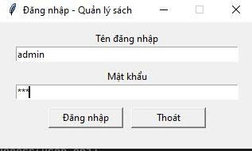

**Hình 1:** Đăng nhập

Các thành phần chính:

* Label: "Tên đăng nhập", "Mật khẩu"
* Entry để nhập tài khoản
* Entry dạng password (show="*")
* Nút Đăng nhập
* Nút Thoát

Chức năng giao diện:

* Kiểm tra rỗng
* Kiểm tra username/password trong bảng TaiKhoan
* Hiển thị thông báo lỗi bằng messagebox
* Khi đăng nhập đúng → chuyển vào giao diện chính

Phong cách thiết kế: Đơn giản – trực quan – phù hợp người dùng phổ thông.

## 3. GIAO DIỆN CHÍNH (DASHBOARD)

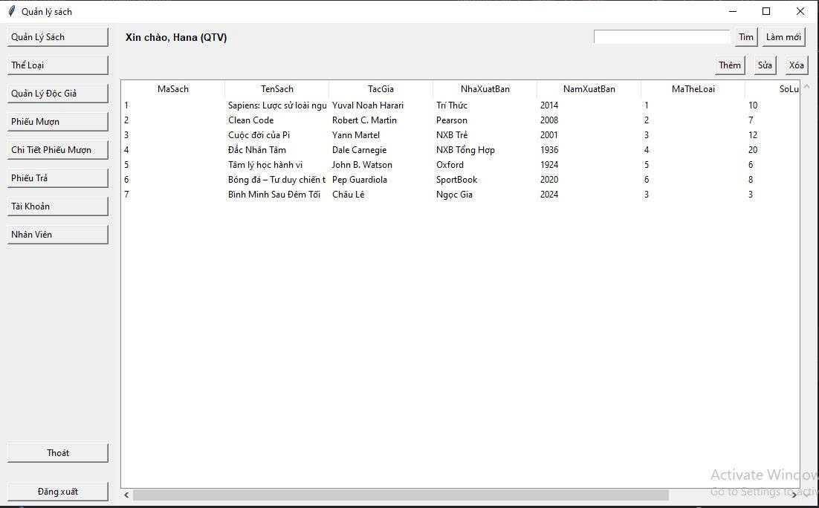

**Hình 2:** Trang chủ

Giao diện chia thành 3 vùng:

### 3.1. Menu trái – Hệ thống quản lý

Danh sách các nút:

* Quản Lý Sách
* Thể Loại
* Quản Lý Độc Giả
* Phiếu Mượn
* Chi Tiết Phiếu Mượn
* Phiếu Trả
* Tài Khoản
* Nhân Viên
* Đăng Xuất
* Thoát

Ý nghĩa thiết kế:

1. Giống giao diện web/app quản lý chuyên nghiệp
2. Người dùng dễ điều hướng
3. Tự động khóa/mở nút theo phân quyền

### 3.2. Thanh Topbar – Tìm kiếm & Thông tin người dùng

Bao gồm:

* Label: "Xin chào, <Tên nhân viên> (VaiTrò)"
* Ô tìm kiếm
* Nút “Tìm”
* Nút “Làm mới”

Giúp người dùng:

* Tìm dữ liệu nhanh
* Xem mình đang đăng nhập với vai trò gì
* Tránh nhầm lẫn tài khoản

### 3.3. Khu vực hiển thị dữ liệu – TreeView

Thiết kế bảng TreeView:

* Hiển thị dữ liệu theo dạng bảng
* Có scroll ngang và scroll dọc
* Cột tự giãn rộng
* Dữ liệu load tự động theo từng bảng

Chức năng khi thao tác với bảng:

* Double click → sửa dữ liệu
* Chọn 1 dòng → dùng nút Xóa / Sửa

### 4. Thanh công cụ CRUD (Thêm – Sửa – Xóa)

Nằm phía trên bảng dữ liệu, gồm:

* Nút Thêm
* Nút Sửa
* Nút Xóa

Thiết kế 3 nút theo phong cách:

* Liền nhau
* Dễ nhìn
* Người dùng thấy ngay khi mở ứng dụng

# B. THIẾT KẾ GIAO DIỆN CÁC DIALOG NHẬP LIỆU

Ứng dụng sử dụng nhiều cửa sổ nhỏ (Toplevel) để nhập dữ liệu.

## 1. DIALOG NHẬP SÁCH (SMALLBOOKDIALOG)

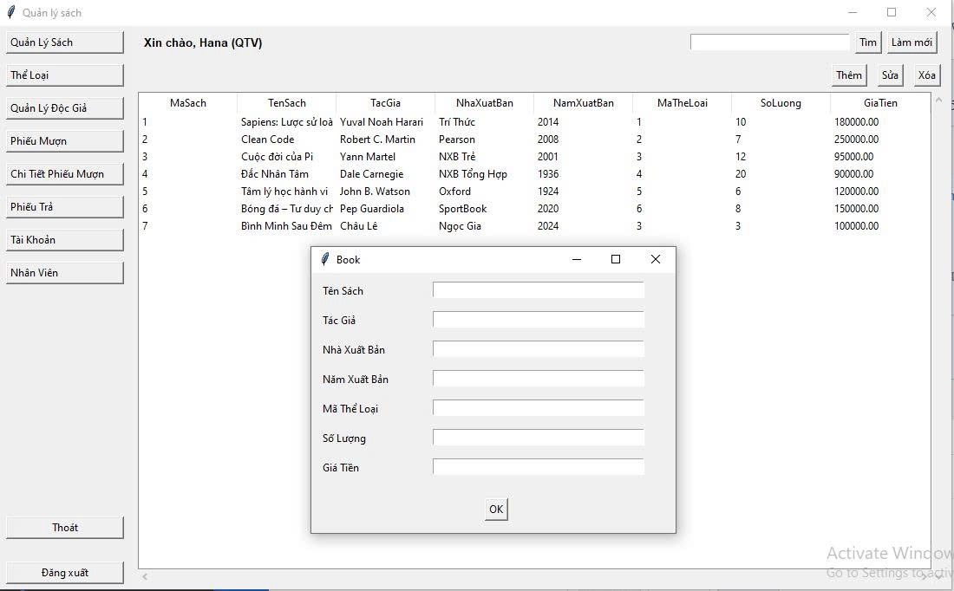

**Hình 3:** Quản lý sách (1)

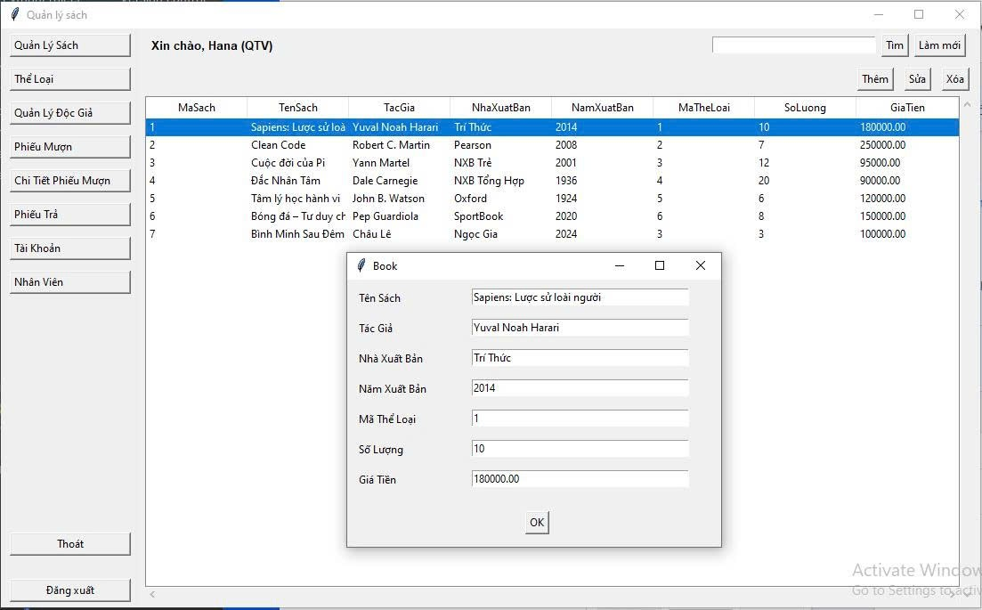

**Hình 4:** Quản lý sách (2)

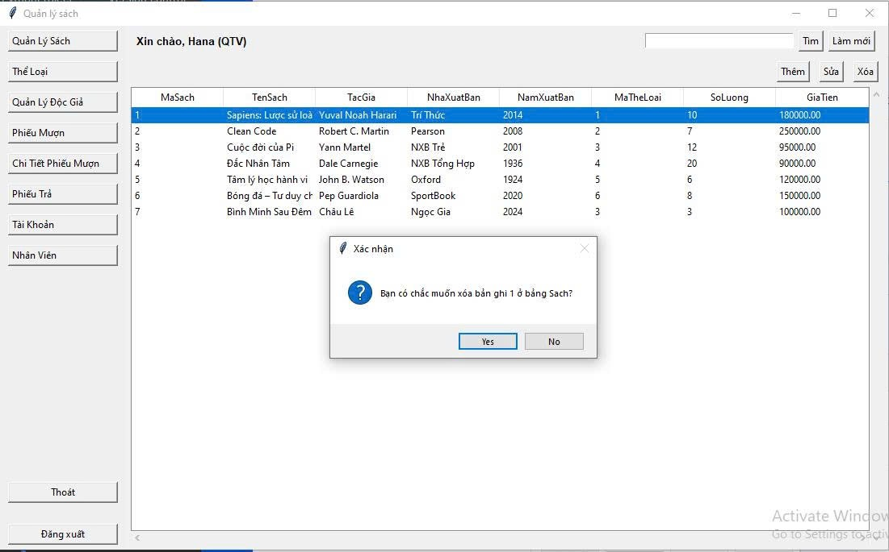

**Hình 5:** Quản lý sách (3)

Thành phần:

* Tên sách
* Tác giả
* Nhà xuất bản
* Năm xuất bản
* Mã thể loại
* Số lượng
* Giá tiền

Thiết kế:

* Cửa sổ nhỏ gọn 420×300 px
* Dùng Entry cho nhập liệu
* Nút “OK” để hoàn tất

## 2. DIALOG NHẬP ĐỘC GIẢ (SMALLDOCGIADIALOG)

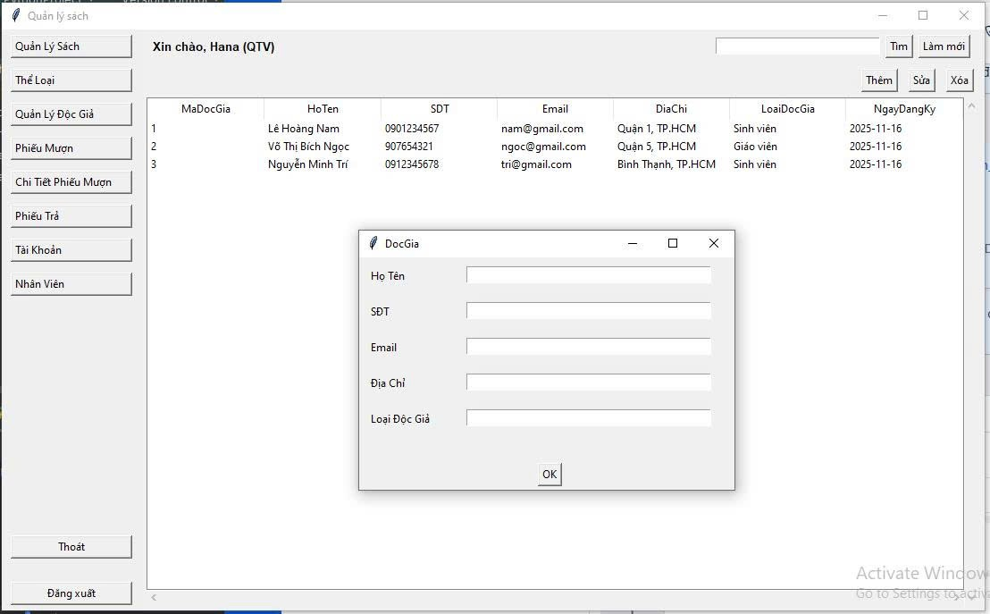

**Hình 6:** Quản lý độc giả

Thành phần:

* Họ tên
* SĐT
* Email
* Địa chỉ
* Loại độc giả

Thiết kế phù hợp với form thông tin khách hàng.

## 3. DIALOG PHIẾU MƯỢN, PHIẾU TRẢ, CHI TIẾT PHIẾU MƯỢN

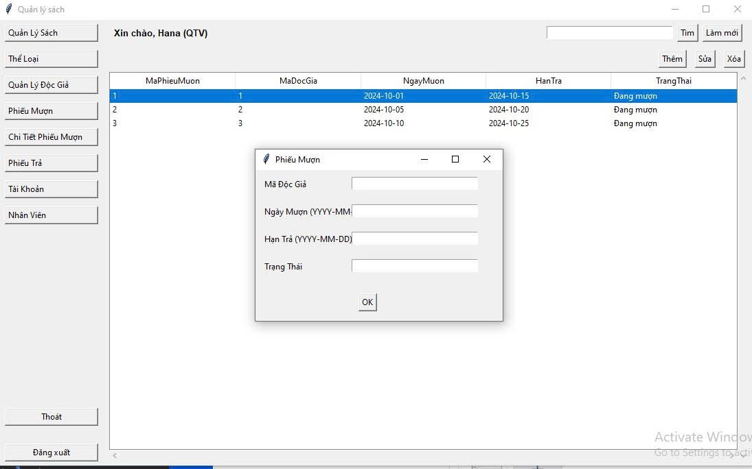

**Hình 7:** Phiếu mượn

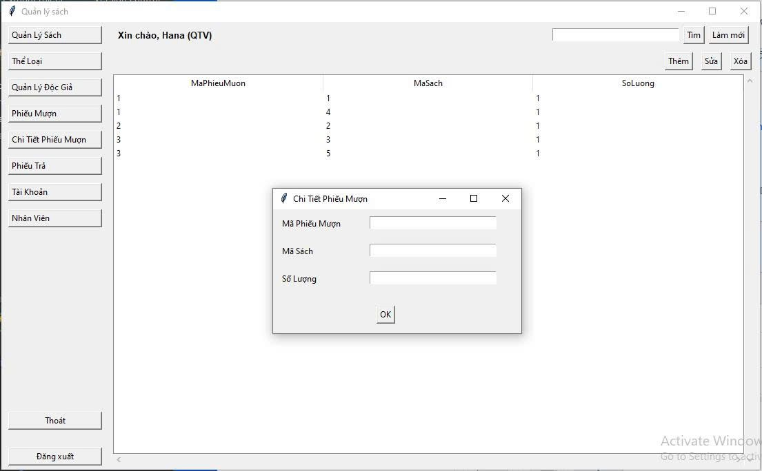

**Hình 8:** Chi tiết phiếu mượn

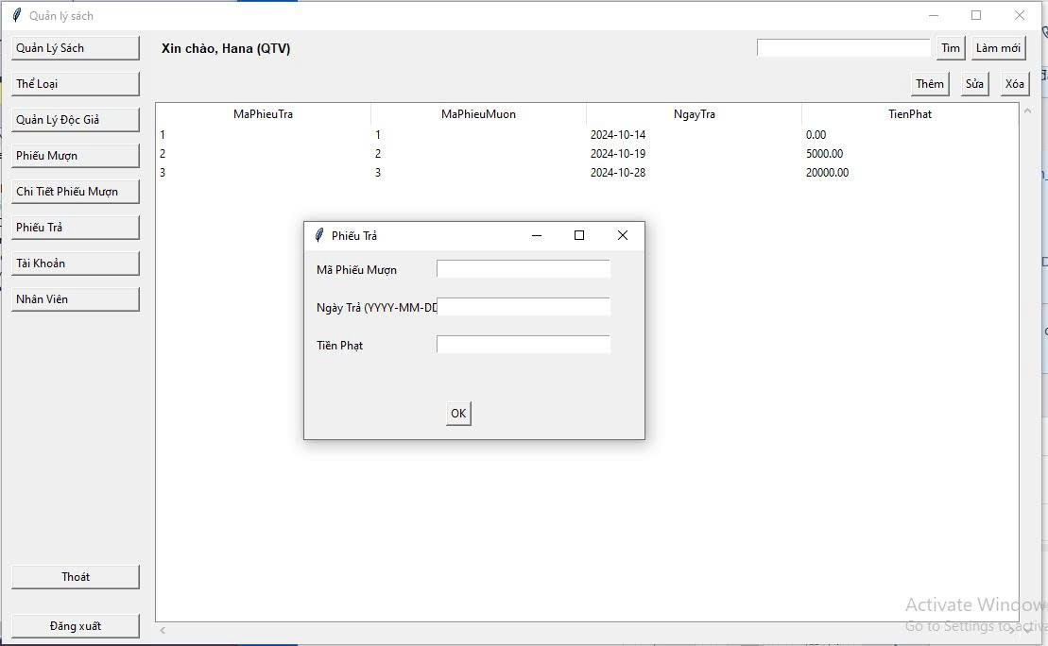

**Hình 9:** Phiếu trả

Mỗi dialog có:

* Label mô tả
* Entry nhập mã, ngày tháng, số lượng
* Kiểm tra dữ liệu trước khi lưu

## 4. DIALOG TÀI KHOẢN & NHÂN VIÊN

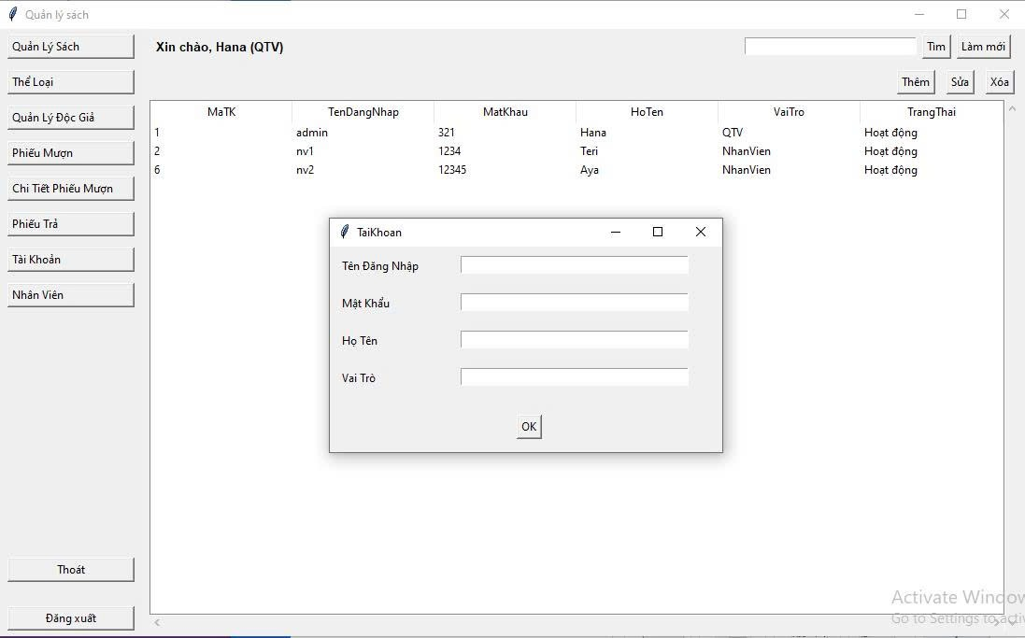

**Hình 10:** Tài khoản

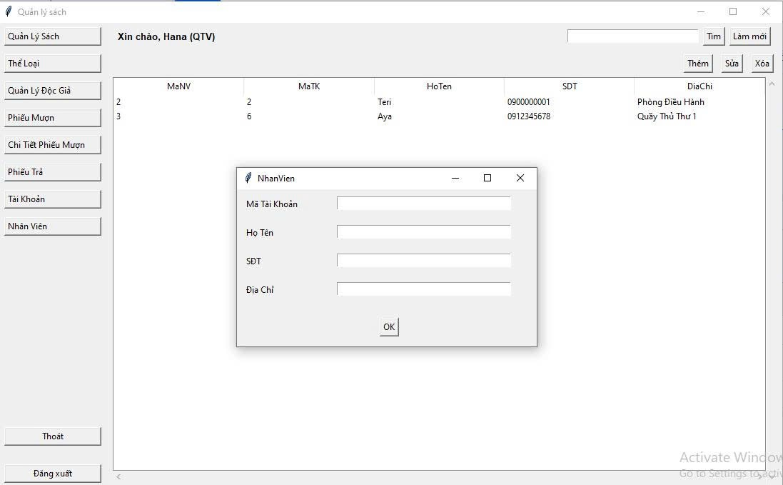

**Hình 11:** Nhân viên

* Dùng riêng cho admin
* Cho phép chỉnh Vai Trò
* Gán tài khoản cho nhân viên

## 5. DIALOG THỂ LOẠI

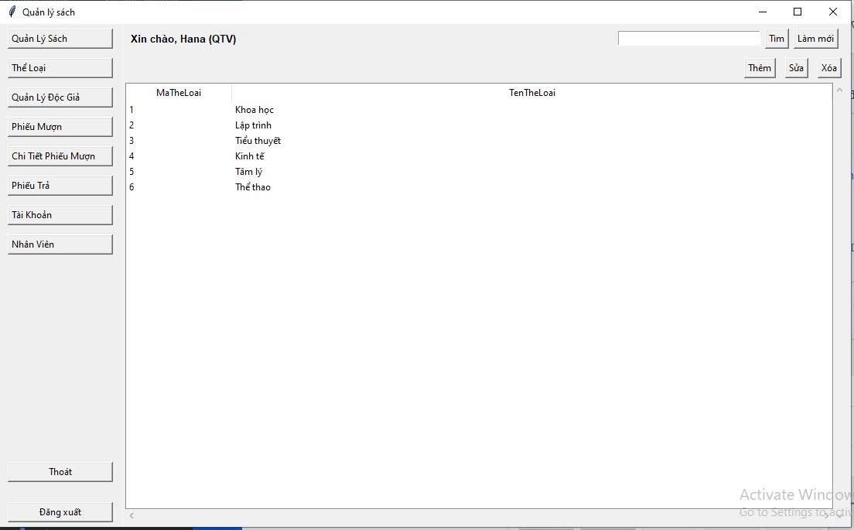

**Hình 12:** Thể loại (1)

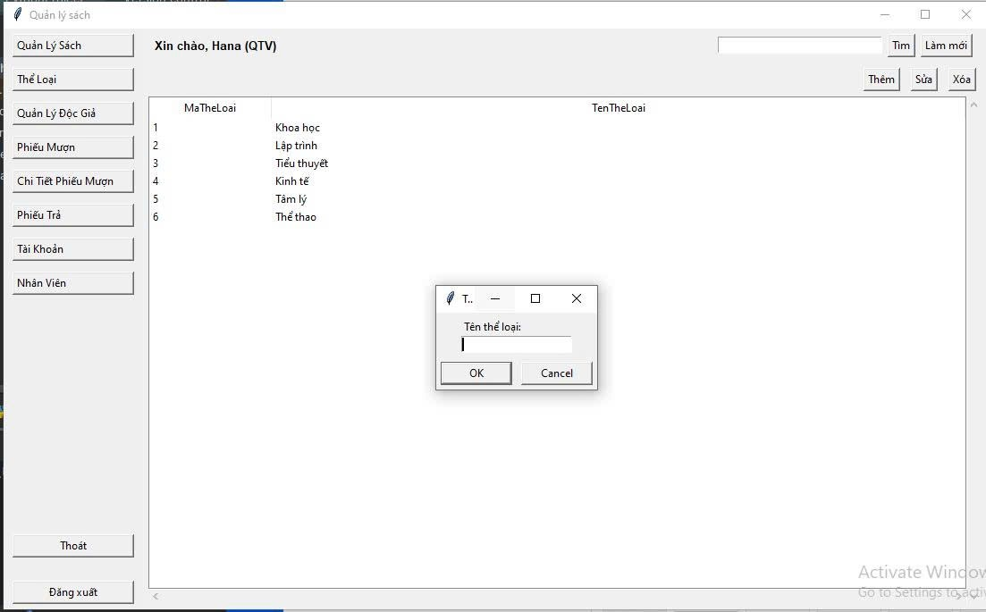

**Hình 13:** Thể loại (2)

Dialog gồm 2 phần chính:

**1. Label tiêu đề**: “Thêm Thể loại” hoặc “Sửa Thể loại”

**2. Ô nhập liệu (Entry)**: Người dùng nhập tên thể loại, đối với sửa dữ liệu, ô nhập liệu đã được tự động điền với giá trị cũ

# C. CÁC BƯỚC XÂY DỰNG ỨNG DỤNG

## 1. CÀI ĐẶT CÁC THƯ VIỆN CẦN THIẾT

* PyCharm 2025.2.4: Đảm bảo bạn đã cài đặt PyCharm 2025.2.4 trên máy tính
* MySQL: Cài đặt máy chủ MySQL và tạo một cơ sở dữ liệu cho ứng dụng của bạn
* Tkinter

## 2. THIẾT KẾ CƠ SỞ DỮ LIỆU SQLITE

Tạo cơ sở dữ liệu gồm các bảng để lưu trữ thông tin của hệ thống quản lý sách, bao gồm:

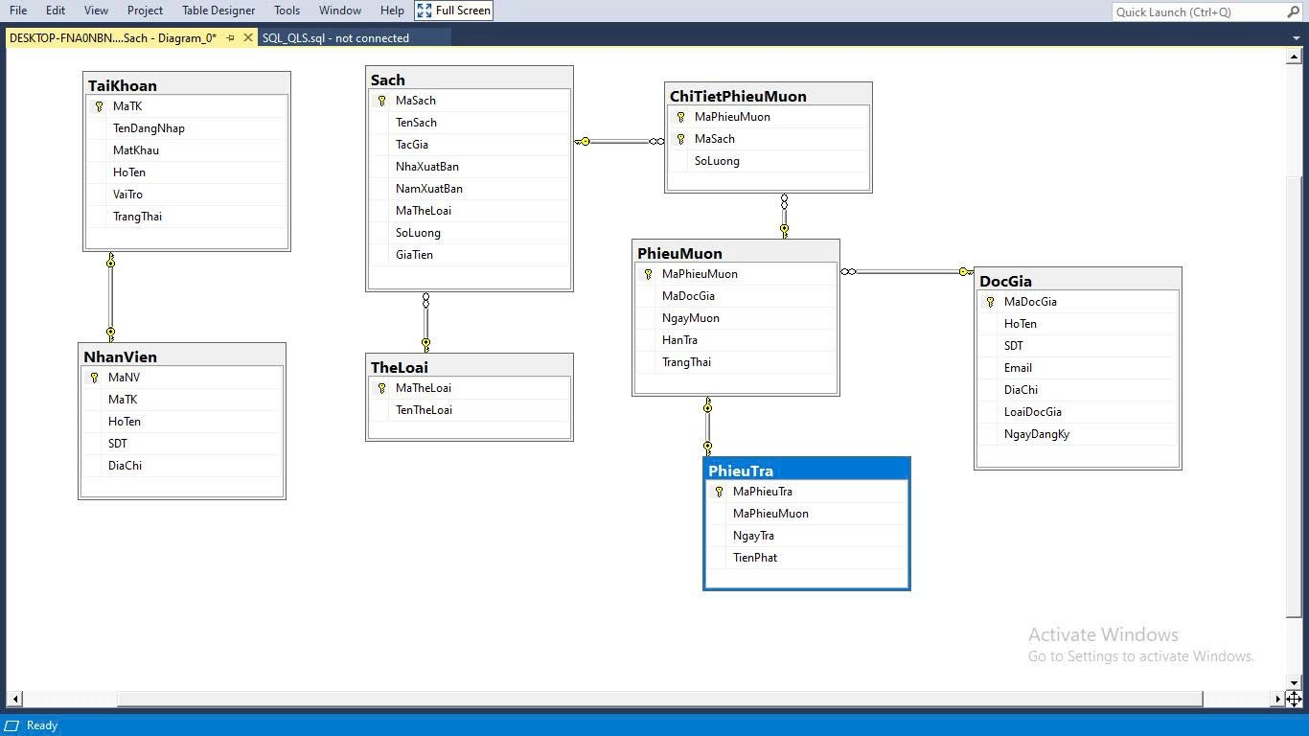

**Hình 14:** Bảng cơ sở dữ liệu

## 3. XÂY DỰNG GIAO DIỆN NGƯỜI DÙNG (GUI) BẰNG TKINTER

Sử dụng thư viện Tkinter để tạo các cửa sổ, trường nhập liệu, nút bấm và bảng hiển thị thông tin sách, độc giả, phiếu mượn...

Thiết kế giao diện cho phép người dùng thực hiện các chức năng sau:

* Thêm thông tin Sách mới.
* Lưu thông tin Sách.
* Sửa thông tin Sách.
* Hiển thị danh sách Sách.
* Xóa thông tin Sách.
* Tìm kiếm Sách.
* Quản lý Thể loại sách.
* Quản lý Độc giả.
* Quản lý Phiếu mượn – Phiếu trả.
* Quản lý tài khoản người dùng (Admin).

## 4. VIẾT MÃ PYTHON KẾT NỐI CƠ SỞ DỮ LIỆU

Sử dụng thư viện sqlite3 để thiết lập kết nối với cơ sở dữ liệu SQLite.

Viết các hàm:

* **Hàm thêm Sách**: Lấy dữ liệu từ giao diện và chèn vào bảng Sach.
* **Hàm sửa Sách**: Cập nhật thông tin sách theo mã sách.
* **Hàm xóa Sách**: Xóa dựa trên khóa chính.
* **Hàm xem danh sách Sách**: Truy vấn SQL → đưa lên TreeView.
* **Hàm tìm kiếm**: Sử dụng LIKE để tìm kiếm theo tên sách hoặc tác giả.

## 5. XÂY DỰNG GIAO DIỆN TKINTER

Các chức năng chính của giao diện

### 5.1. Thêm dữ liệu

Khi người dùng nhập thông tin vào dialog và nhấn “Thêm”:

* Python thu thập dữ liệu từ Entry
* Kiểm tra hợp lệ
* Lưu vào cơ sở dữ liệu bằng hàm execute()
* Làm mới bảng TreeView

Áp dụng cho:

* Sách
* Thể loại
* Độc giả
* Phiếu mượn
* Tài khoản
* Nhân viên

### 5.2. Sửa dữ liệu

Khi chọn một dòng trong TreeView → Nhấn “Sửa”:

* Mở dialog điền sẵn dữ liệu cũ
* Người dùng chỉnh sửa → nhấn OK
* Python cập nhật CSDL
* Làm mới bảng

### 5.3. Xóa dữ liệu

Khi nhấn nút “Xóa”:

* Lấy khóa chính của dòng đang chọn
* Hỏi xác nhận bằng messagebox
* Xóa dữ liệu trong CSDL
* Refresh bảng

### 5.4. Xem danh sách dữ liệu

Khi mở ứng dụng hoặc chuyển chức năng:

− Python truy vấn CSDL

− Đổ dữ liệu vào TreeView

− Tự động tạo cột dựa theo tên trường CSDL

### 5.5. Tìm kiếm dữ liệu

Người dùng nhập từ khóa → Python thực hiện truy vấn LIKE.

Kết quả được hiển thị ngay trên TreeView.

### 5.6. Phân quyền người dùng

* Admin: có quyền thêm/sửa/xóa tài khoản, nhân viên, sách…
* Nhân viên: chỉ được xem – thêm – sửa dữ liệu trong phạm vi cho phép.

Sau khi đăng nhập:

* Topbar hiển thị “Xin chào, <Tên nhân viên> – <Vai trò>”
* Menu trái tự động khóa các chức năng không được phép

# D. HƯỚNG DẪN CÀI ĐẶT VÀ CODE ỨNG DỤNG

Ứng dụng Quản lý Sách được phát triển bằng Python, sử dụng Tkinter để xây dựng giao diện và SQL để lưu trữ dữ liệu. Để chạy ứng dụng đúng cách, người dùng cần thực hiện theo các bước sau:

## 1. CÀI ĐẶT MÔI TRƯỜNG

Trước tiên cài đặt thư viện cần thiết

*pip install pyodbc(import pyodbc trong db.py)*

## 2. CHUẨN BỊ CSDL MYQL

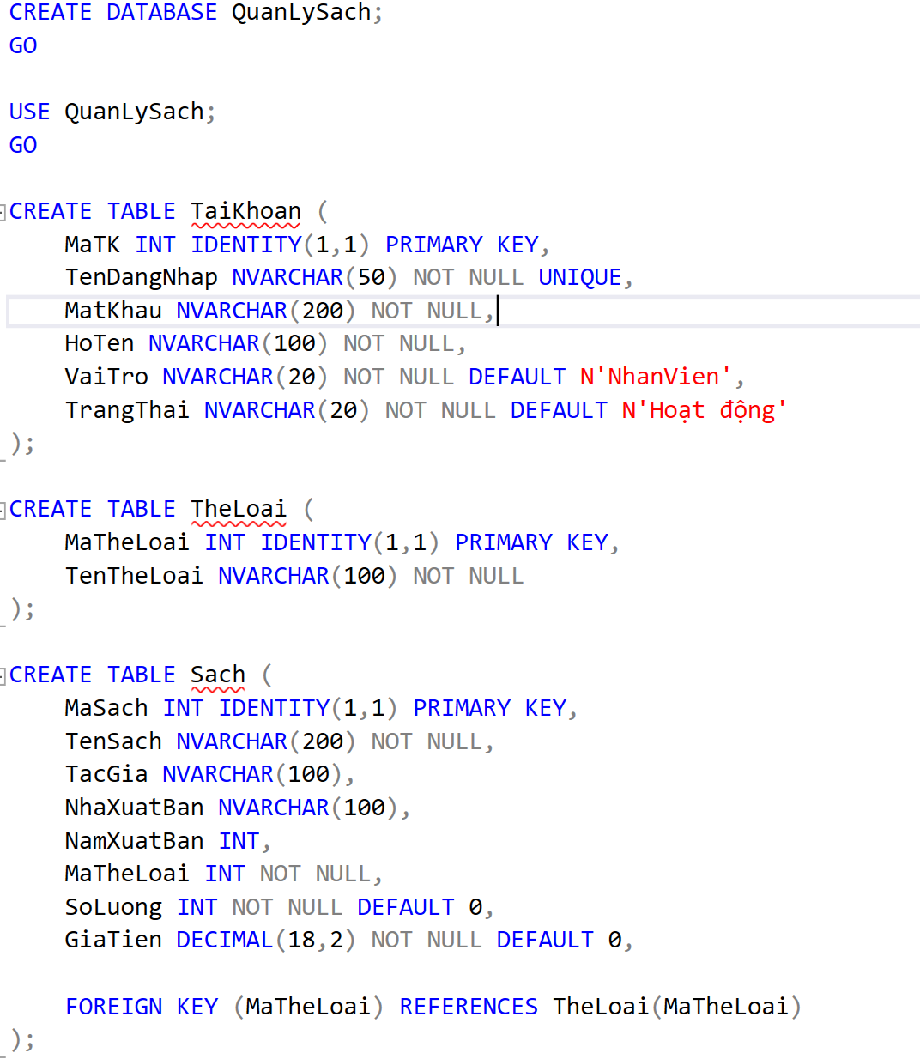

**Hình 15:** Code CSDL (1)

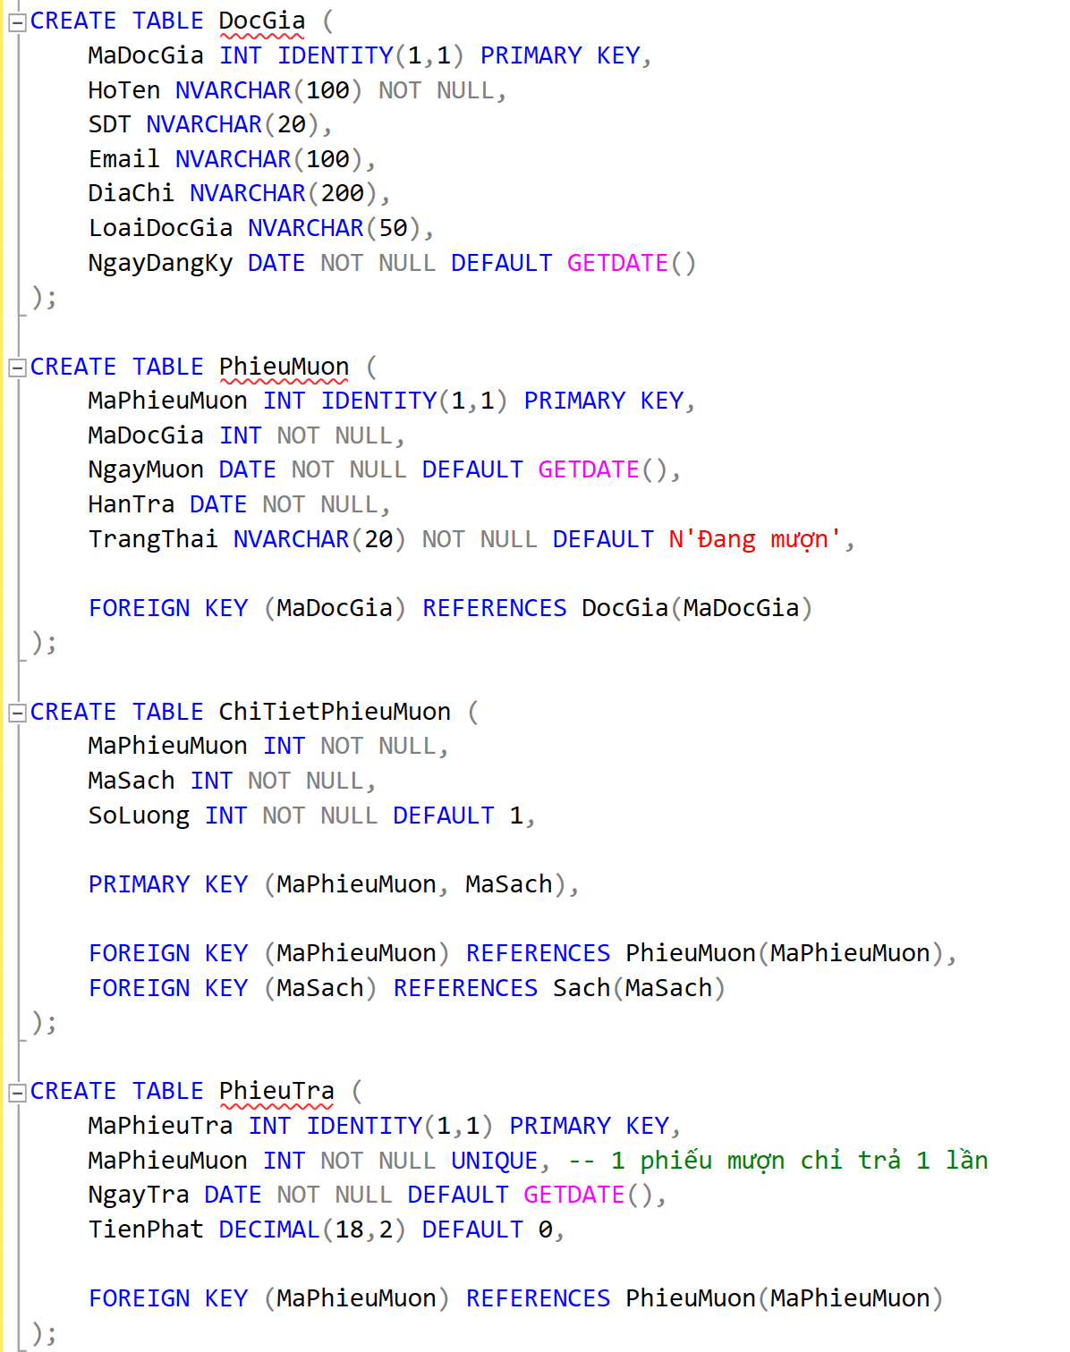

**Hình 16:** Code CSDL (2)

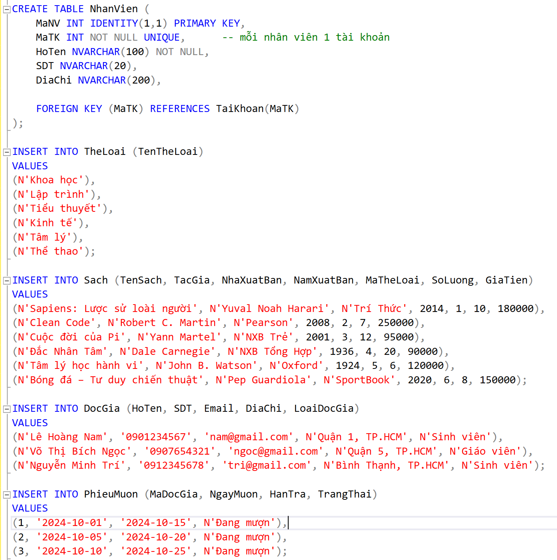

**Hình 17:** Code CSDL (3)

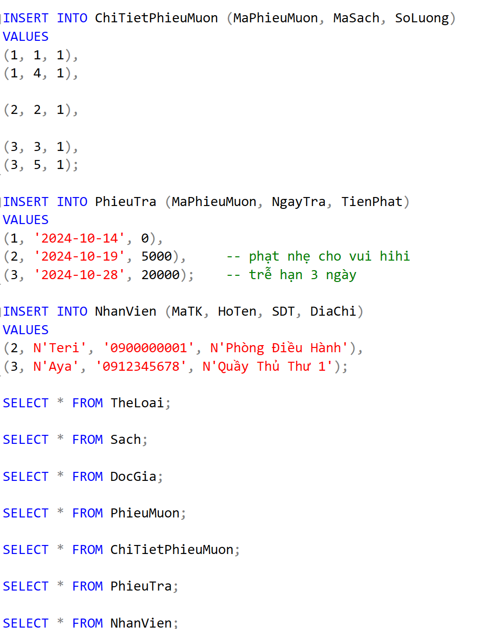

**Hình 18:** Code CSDL (4)

## 3. VIẾT CODE ỨNG DỤNG TKINTER + MYSQL

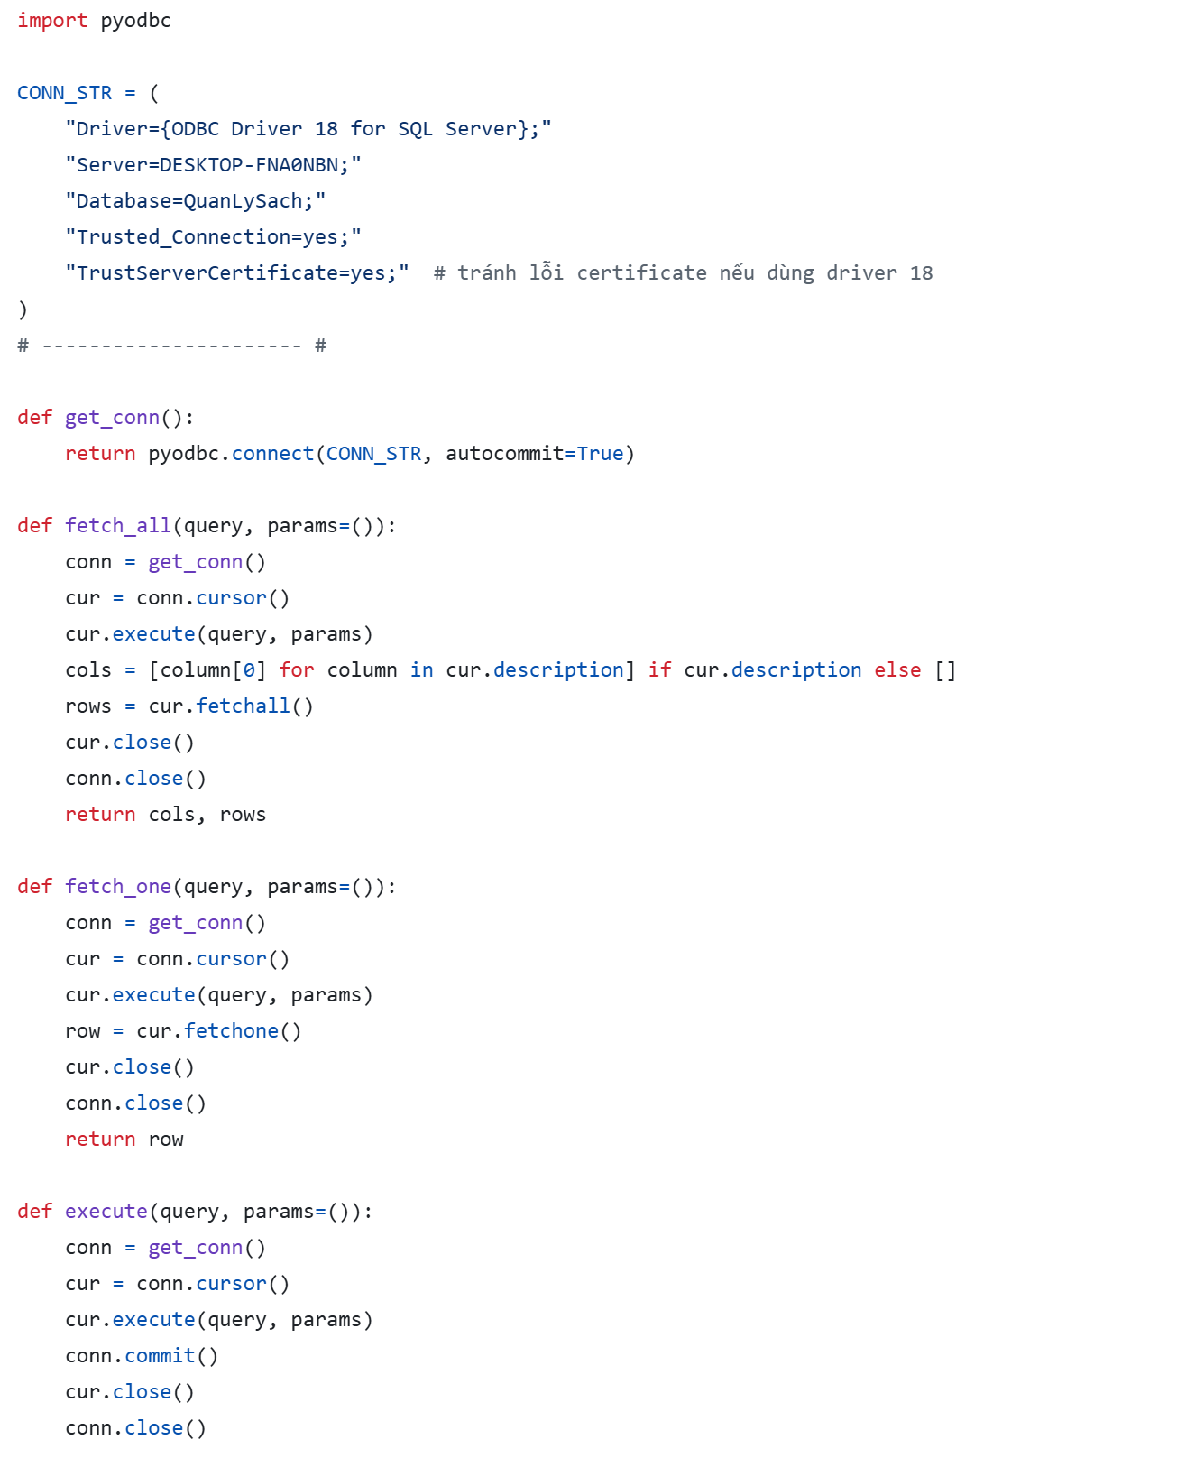

**Hình 19:** Code db.py

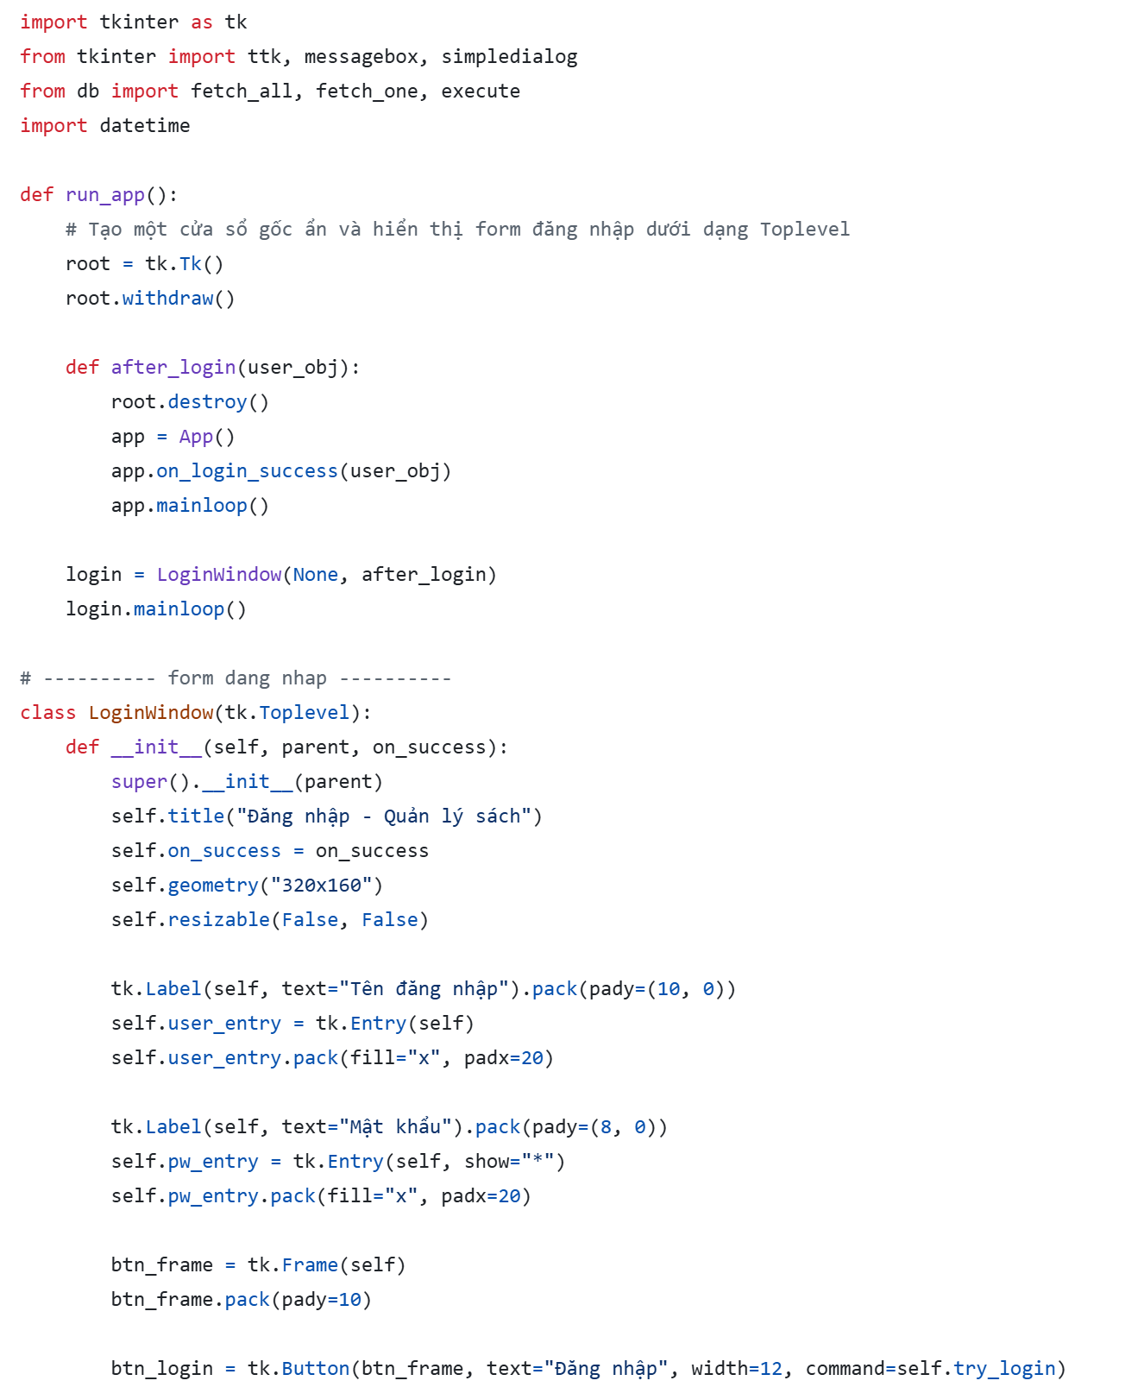

**Hình 20:** Code main.py (1)

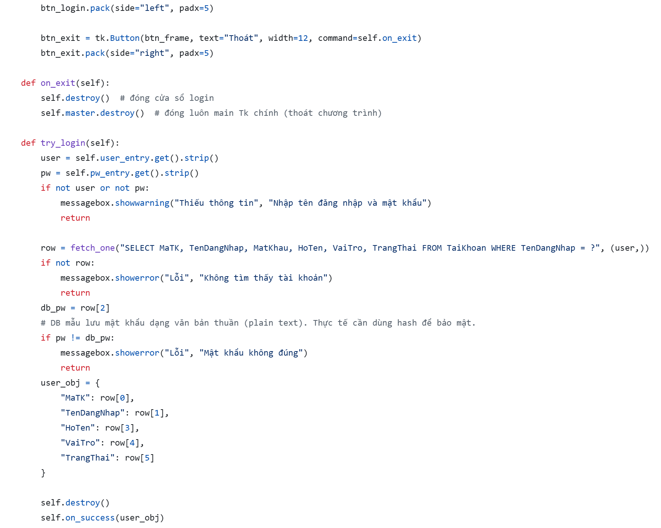

**Hình 21:** Code main.py (2)

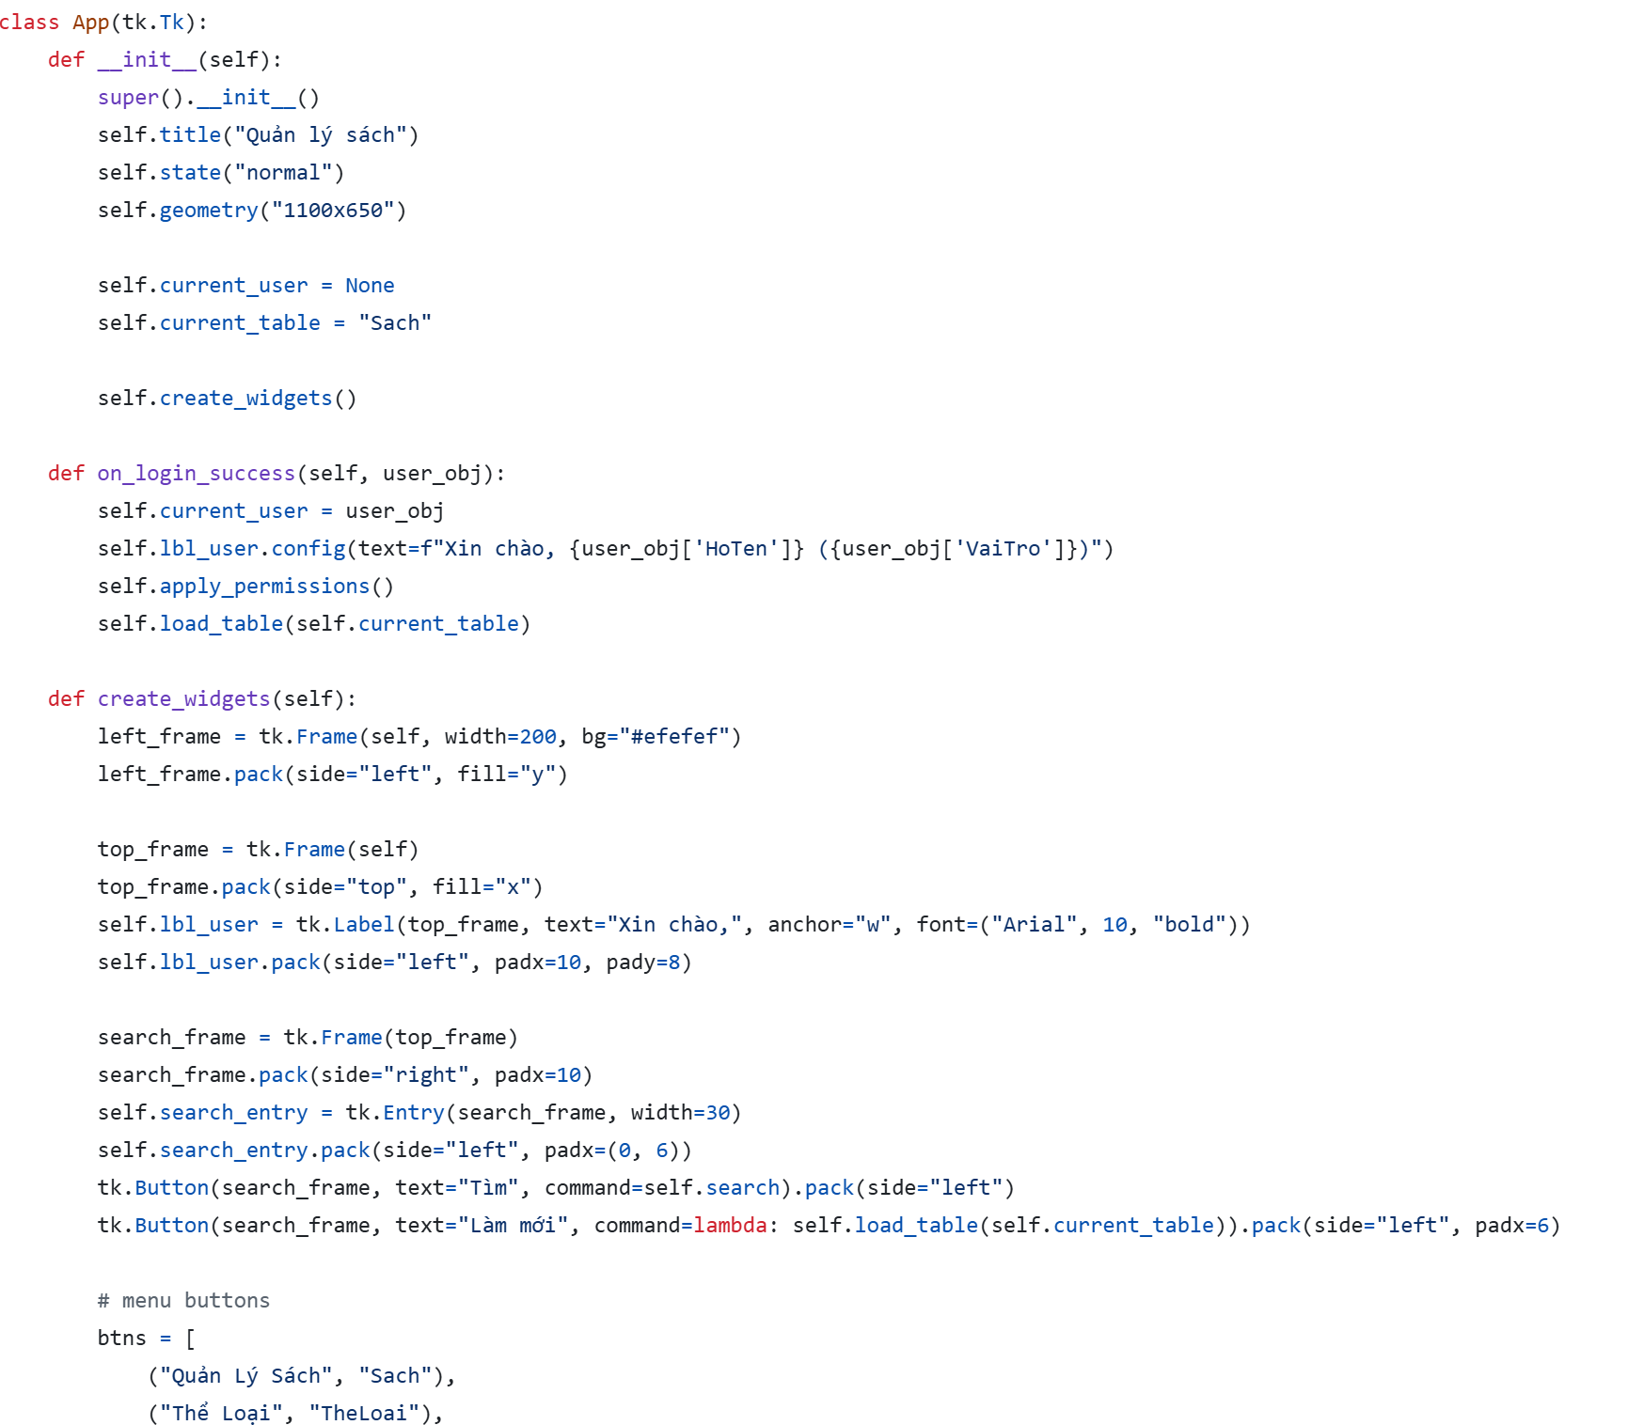

**Hình 22:** Code main.py (3)

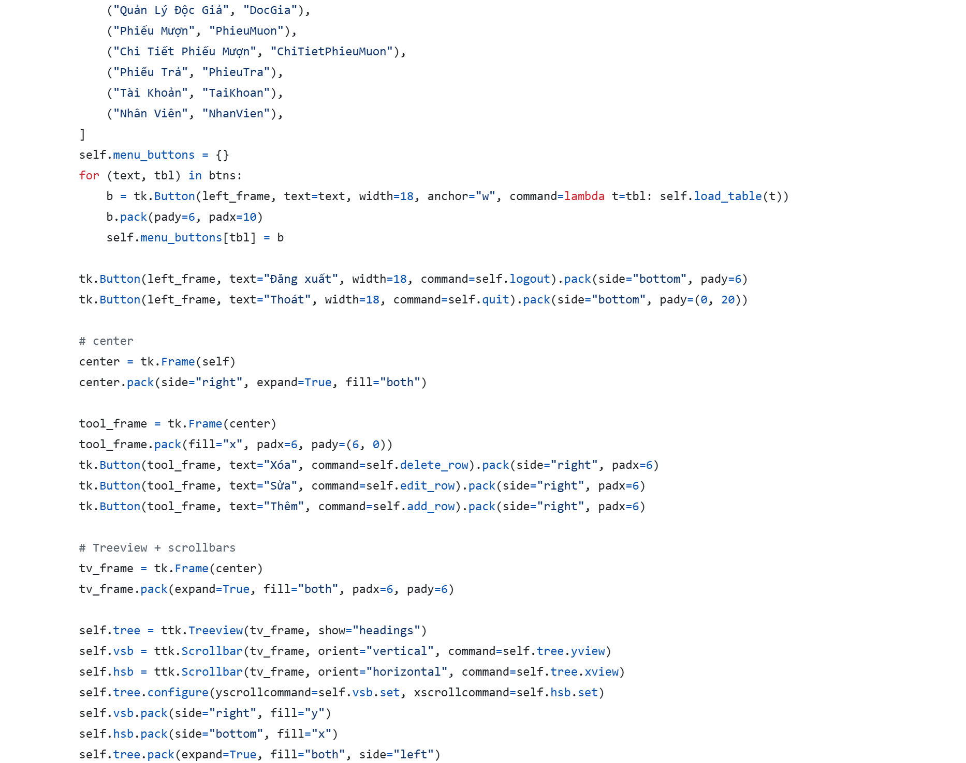

**Hình 23:** Code main.py (4)

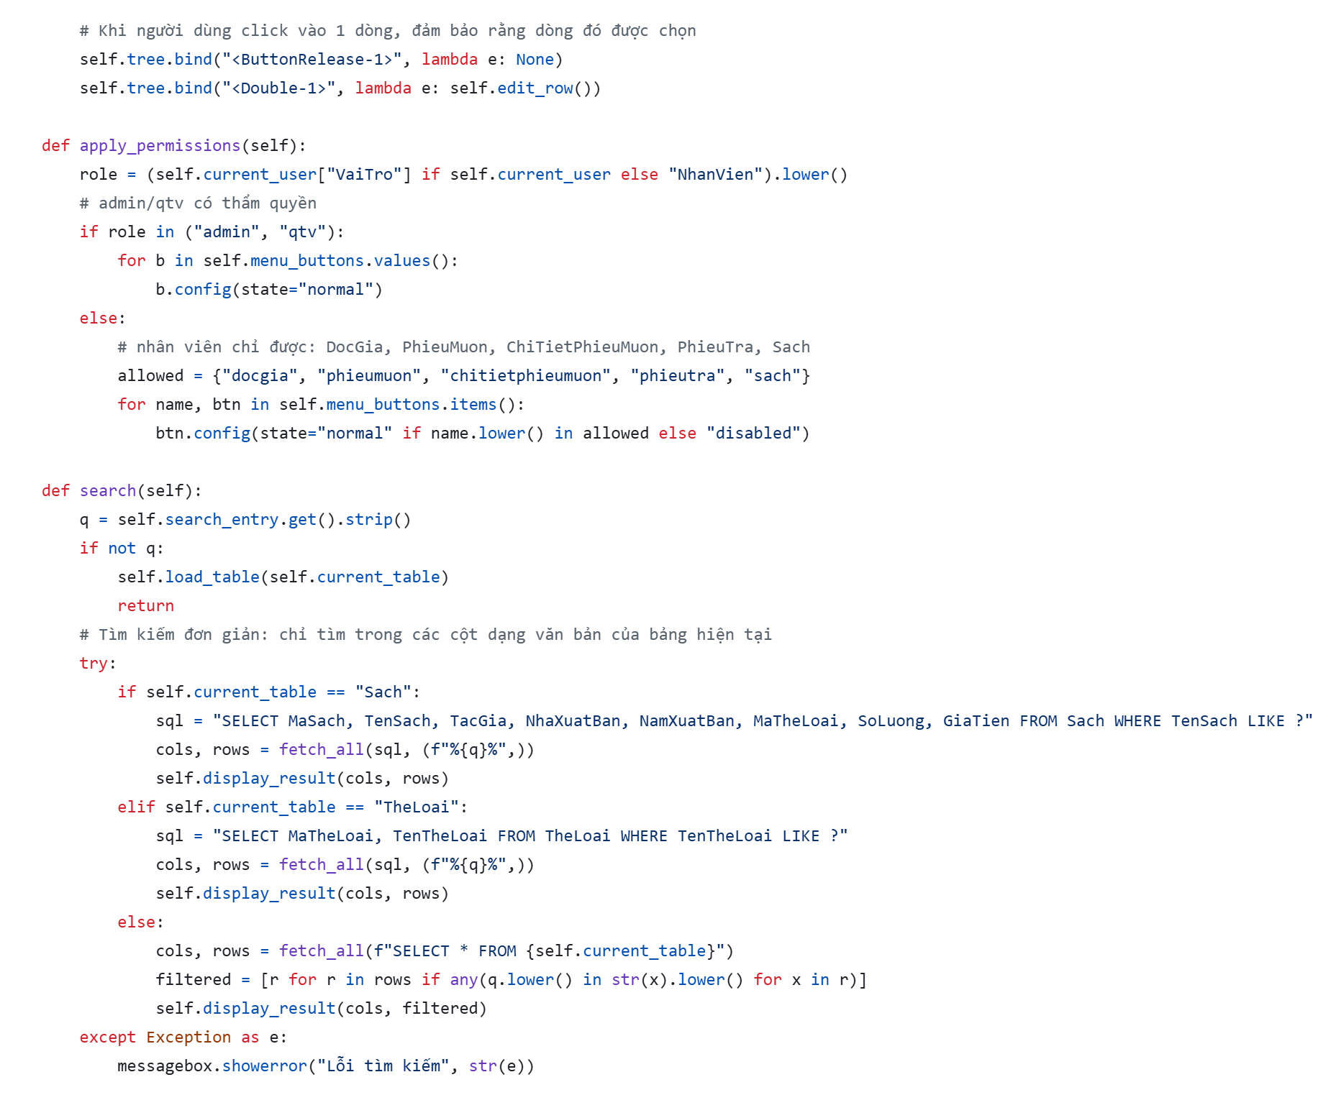

**Hình 24:** Code main.py (5)

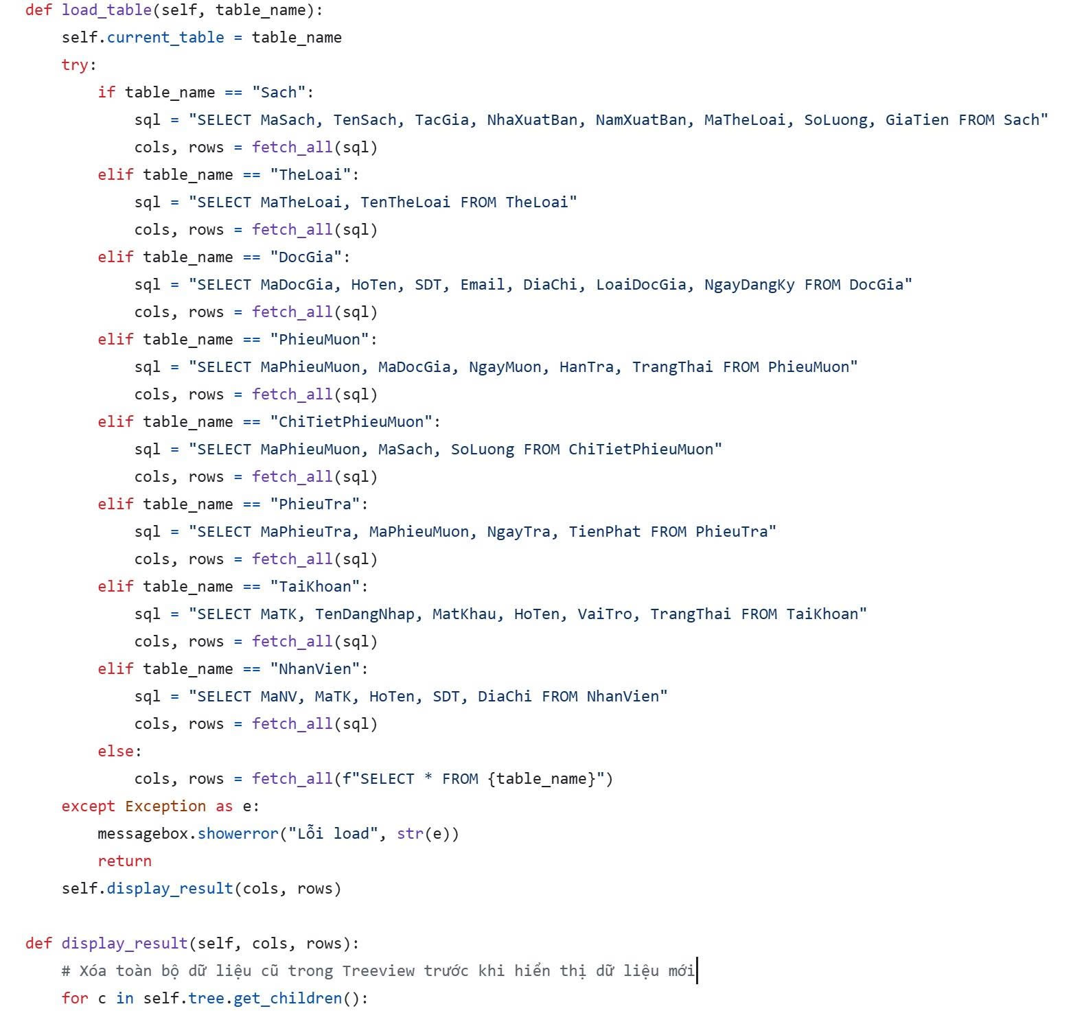

**Hình 25:** Code main.py (6)

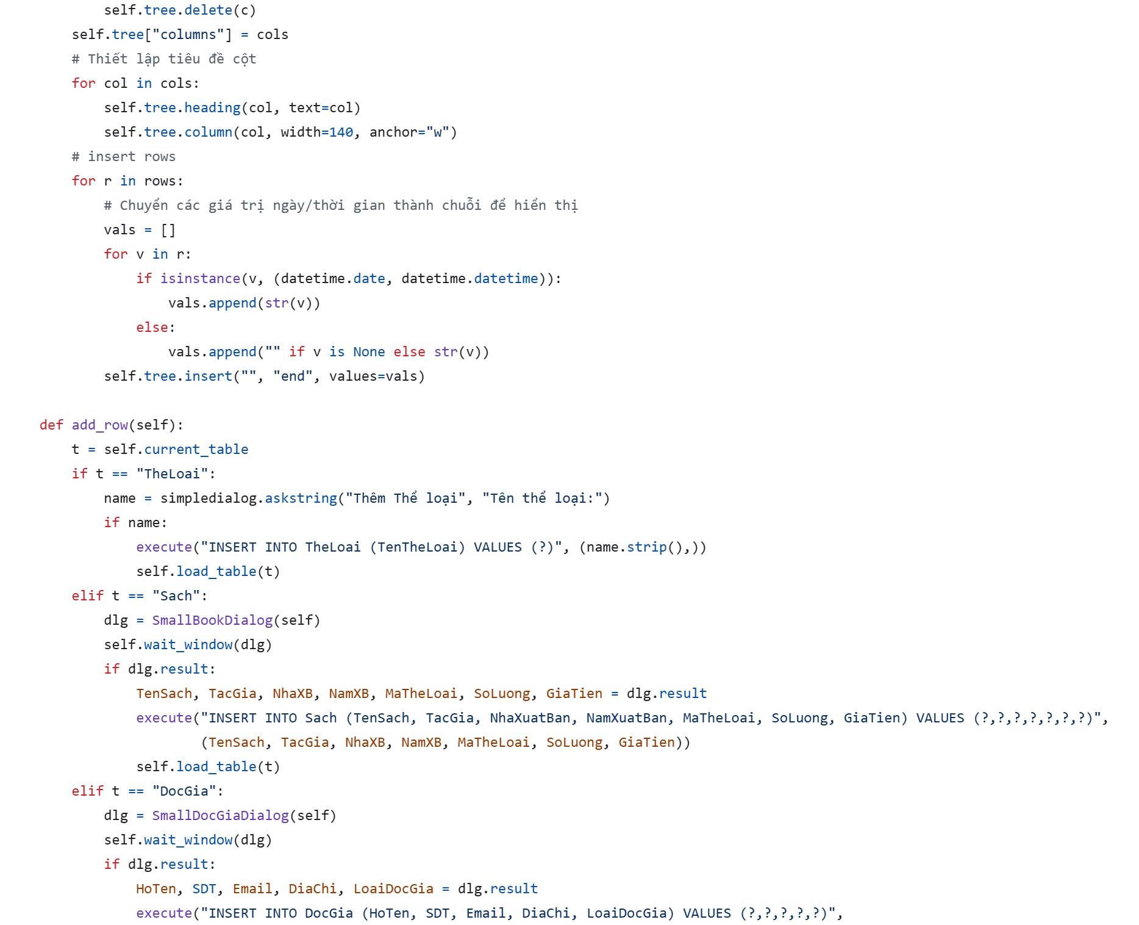

**Hình 26:** Code main.py (7)

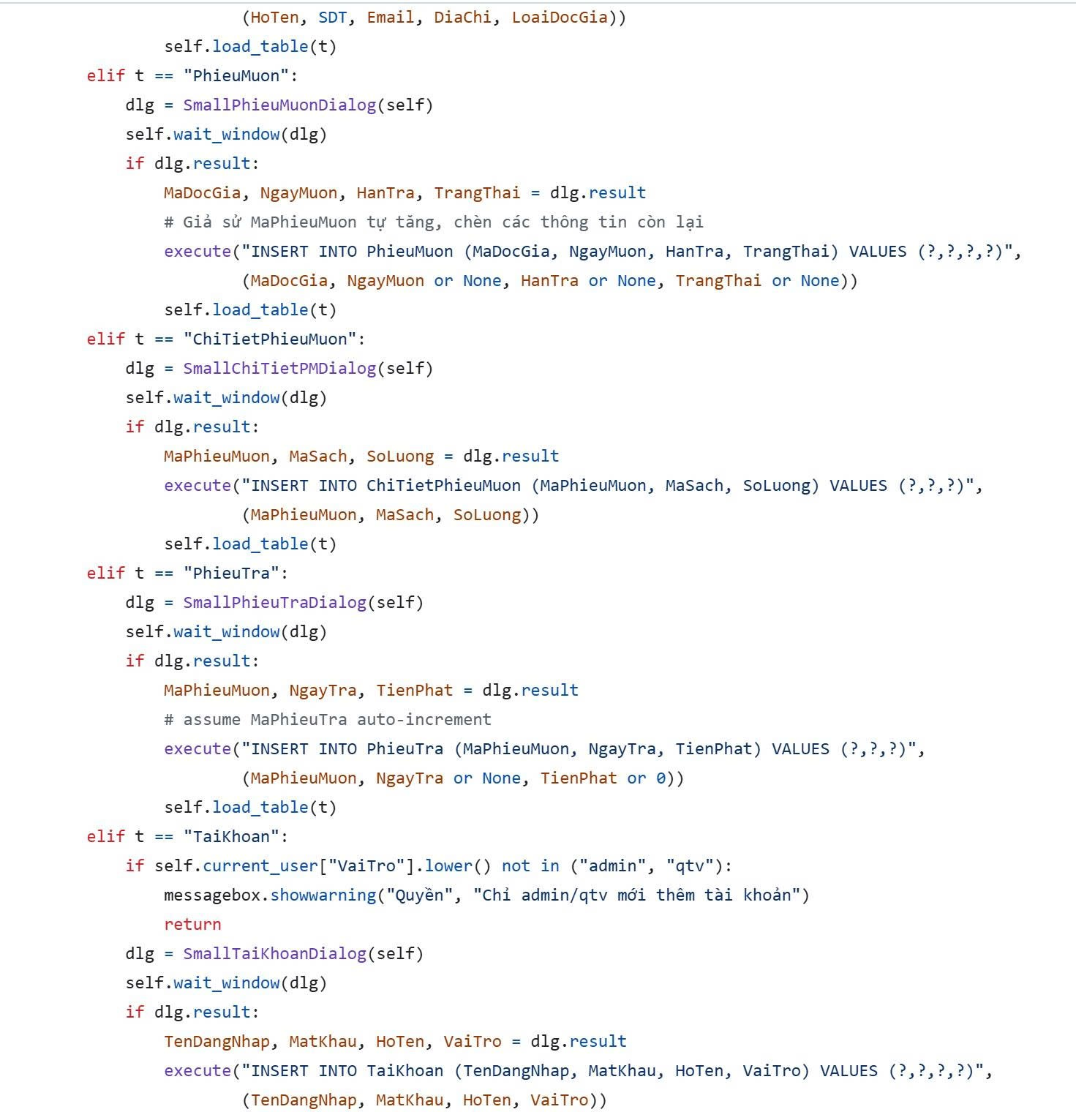

**Hình 27:** Code main.py (8)

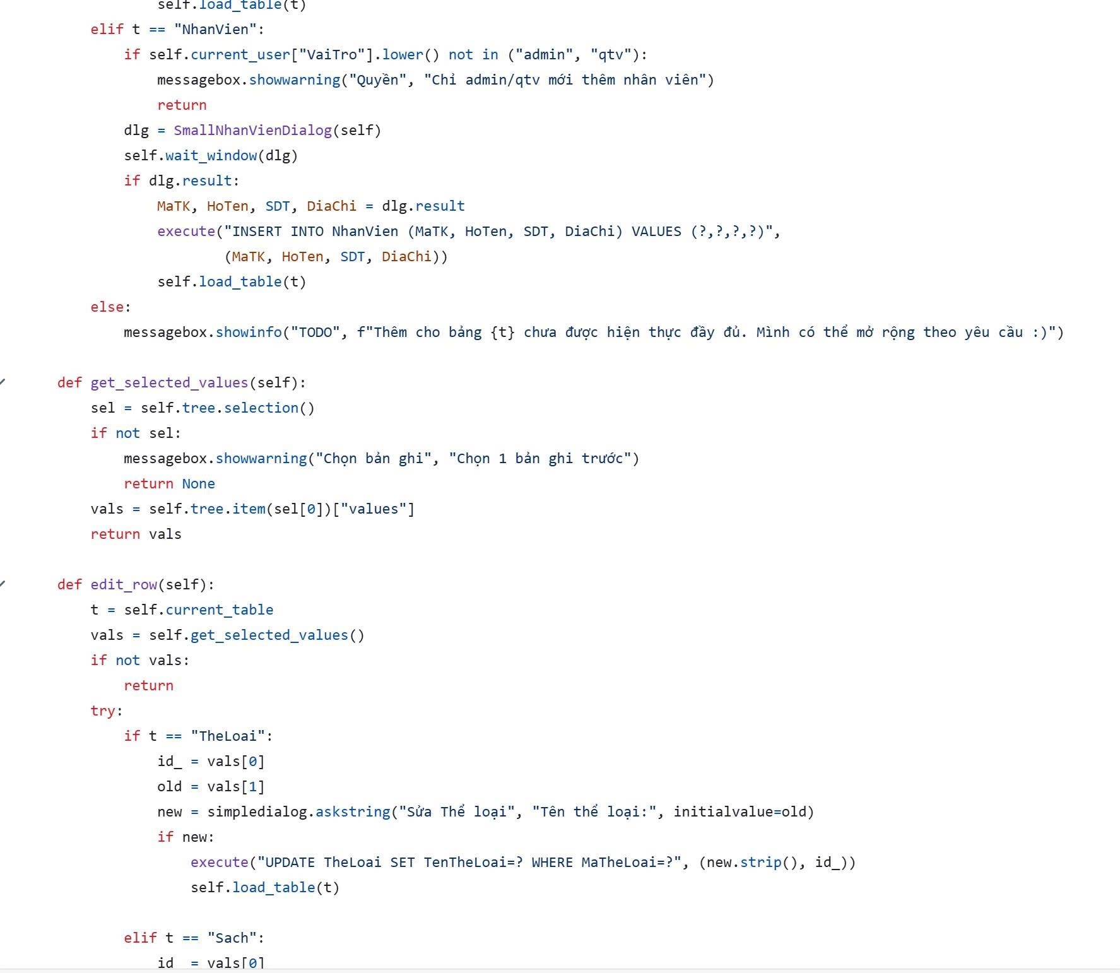

**Hình 28:** Code main.py (9)

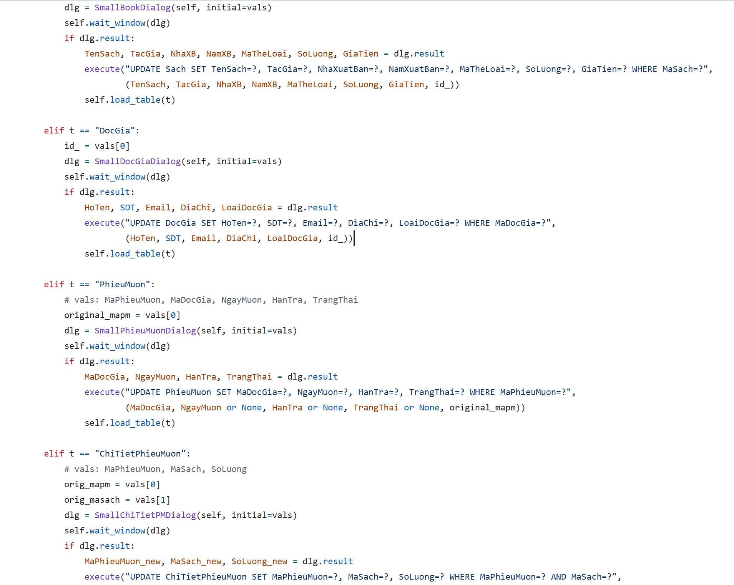

**Hình 29:** Code main.py (10)

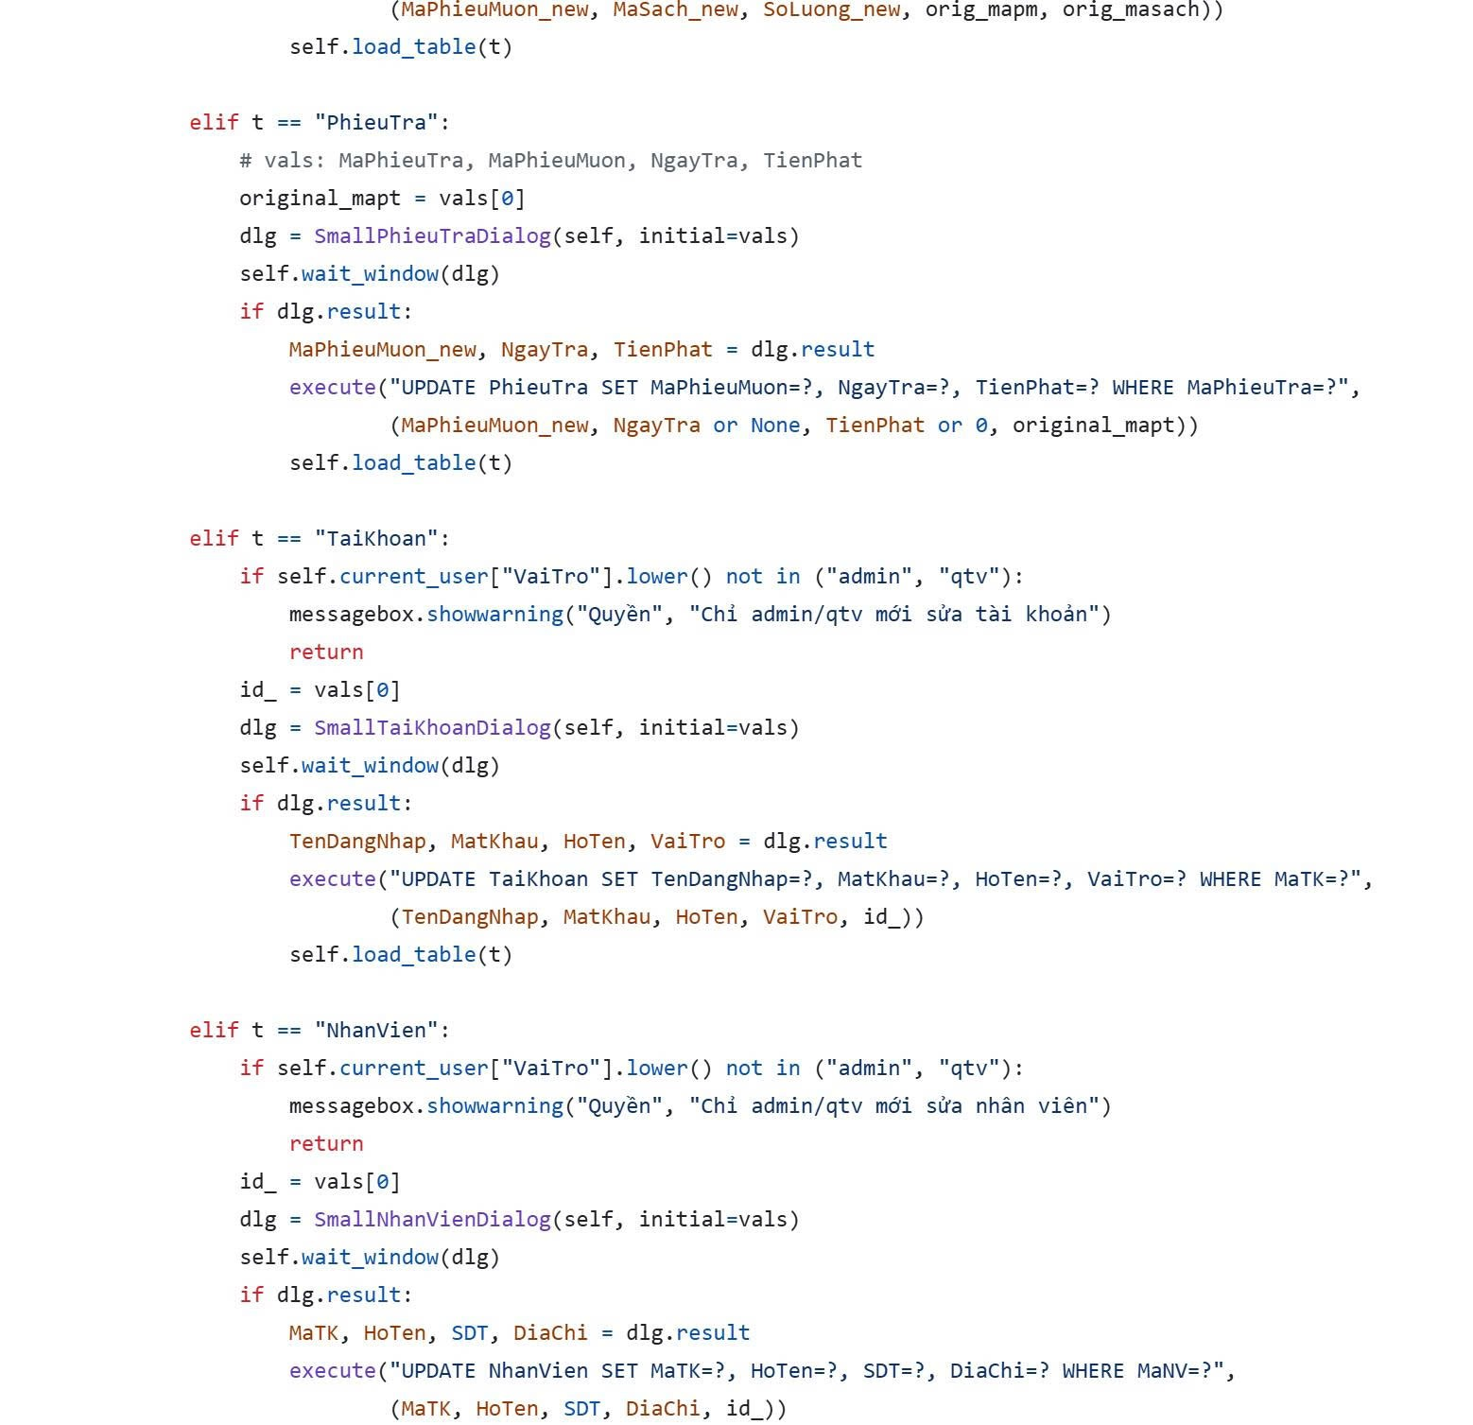

**Hình 30:** Code main.py (11)

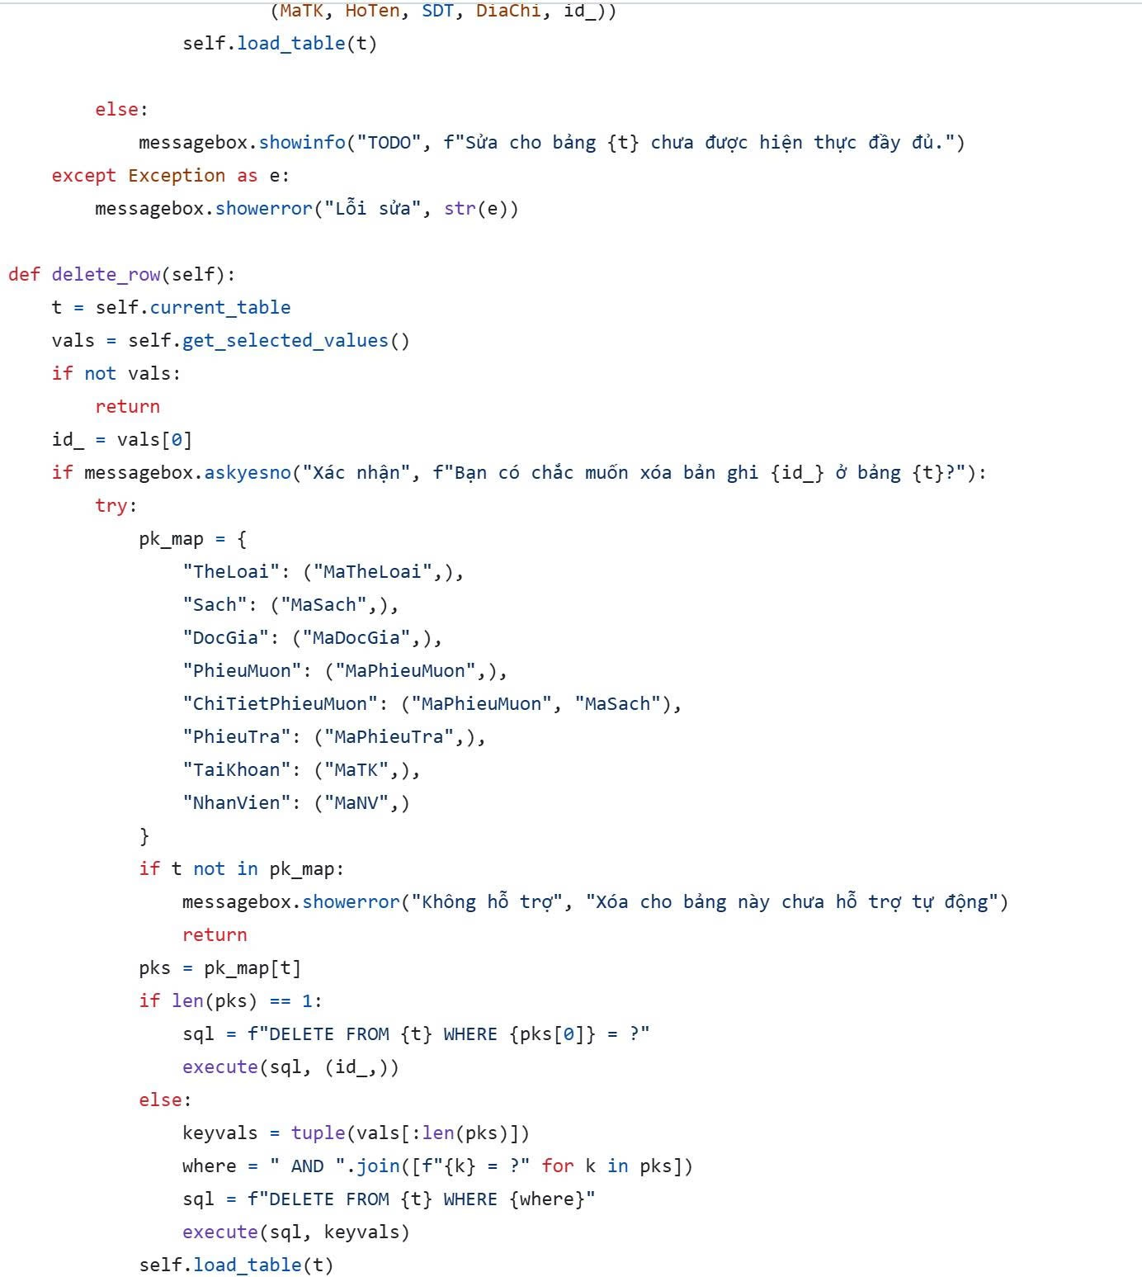

**Hình 31:** Code main.py (12)

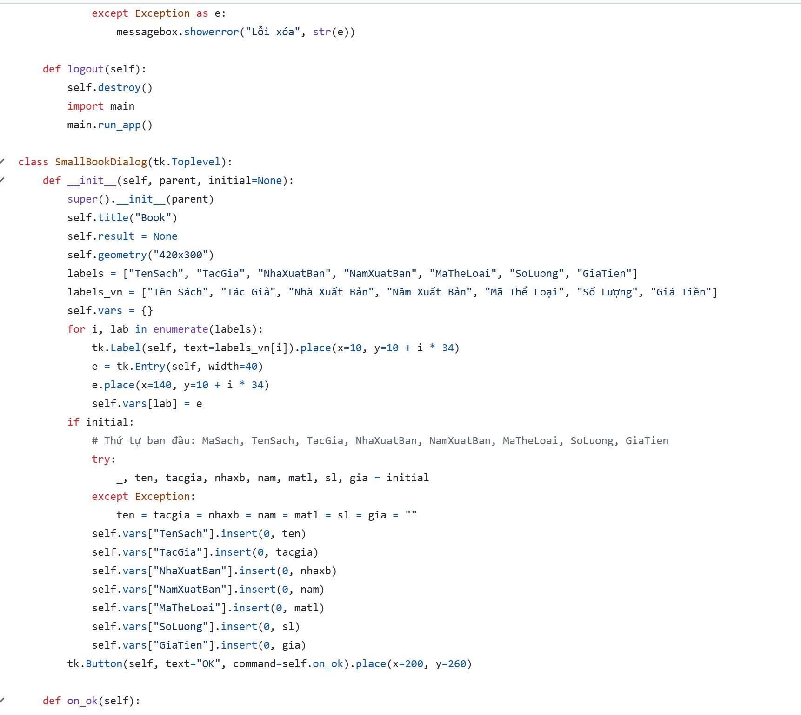

**Hình 32:** Code main.py (13)

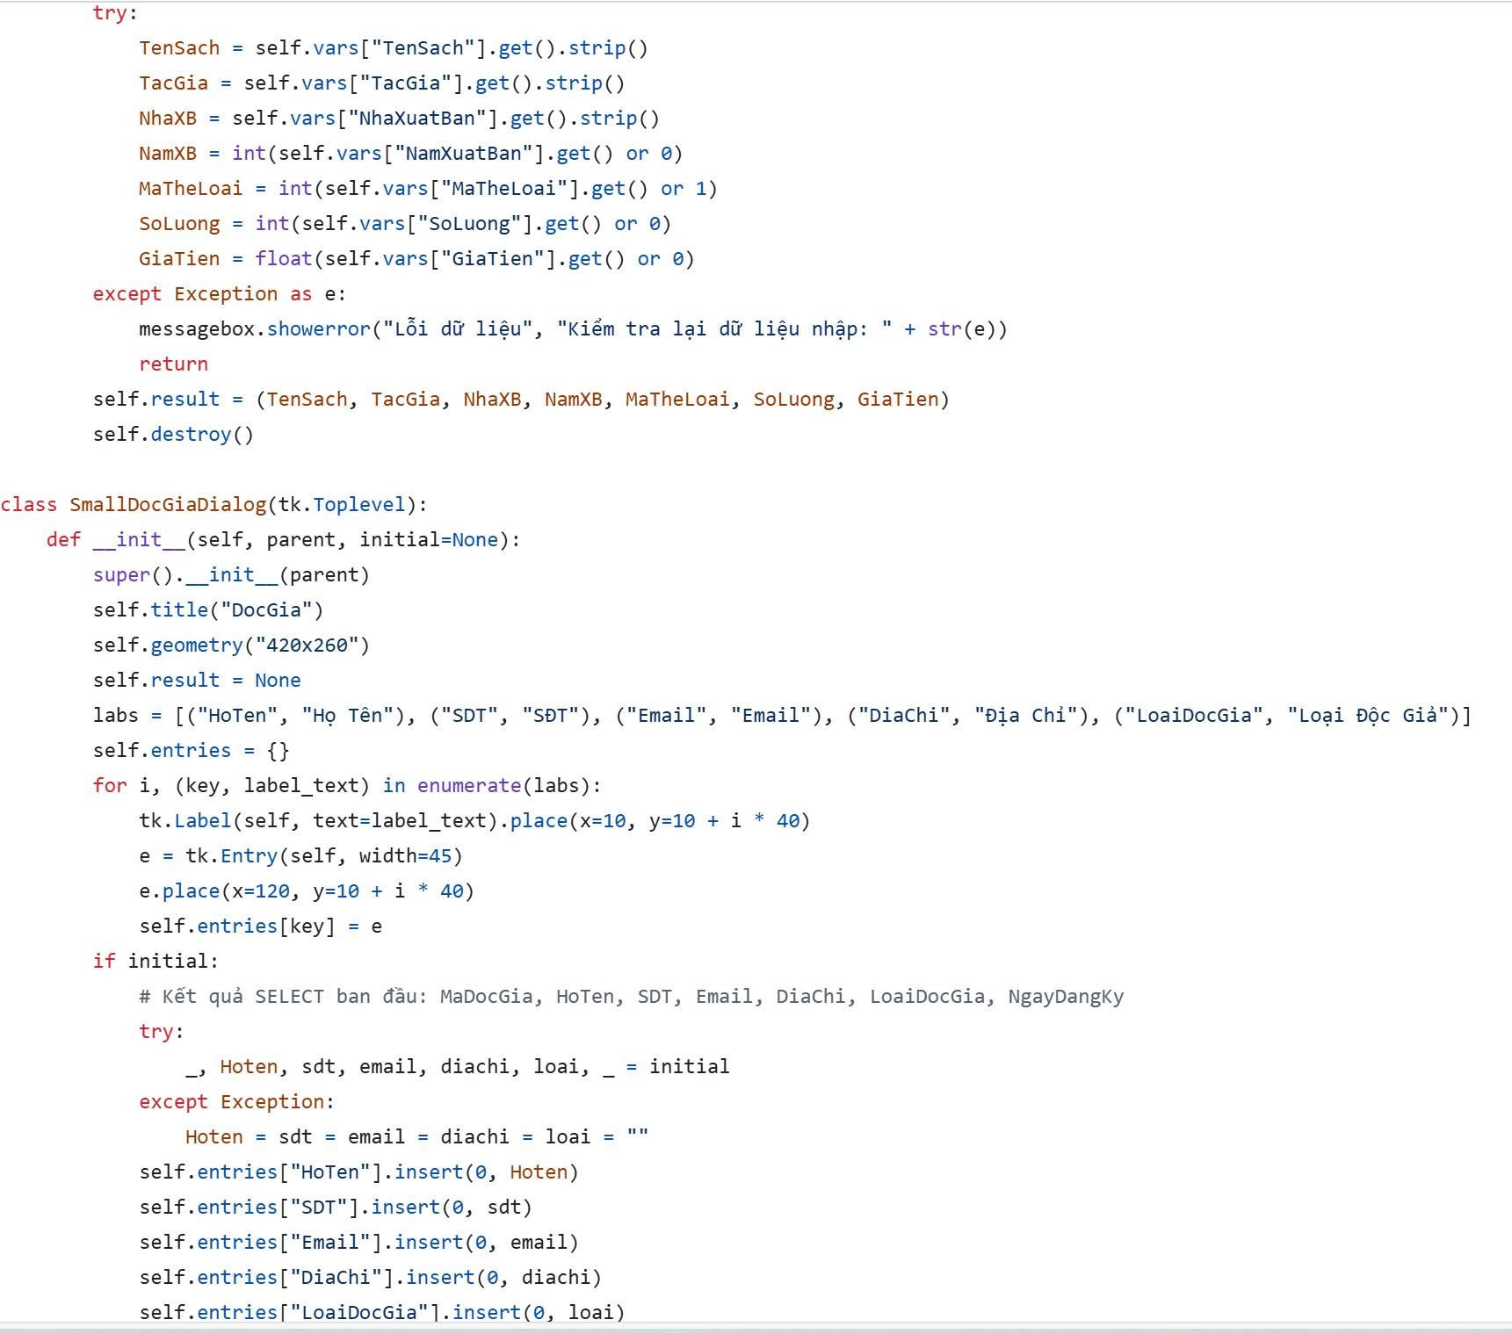

**Hình 33:** Code main.py (14)

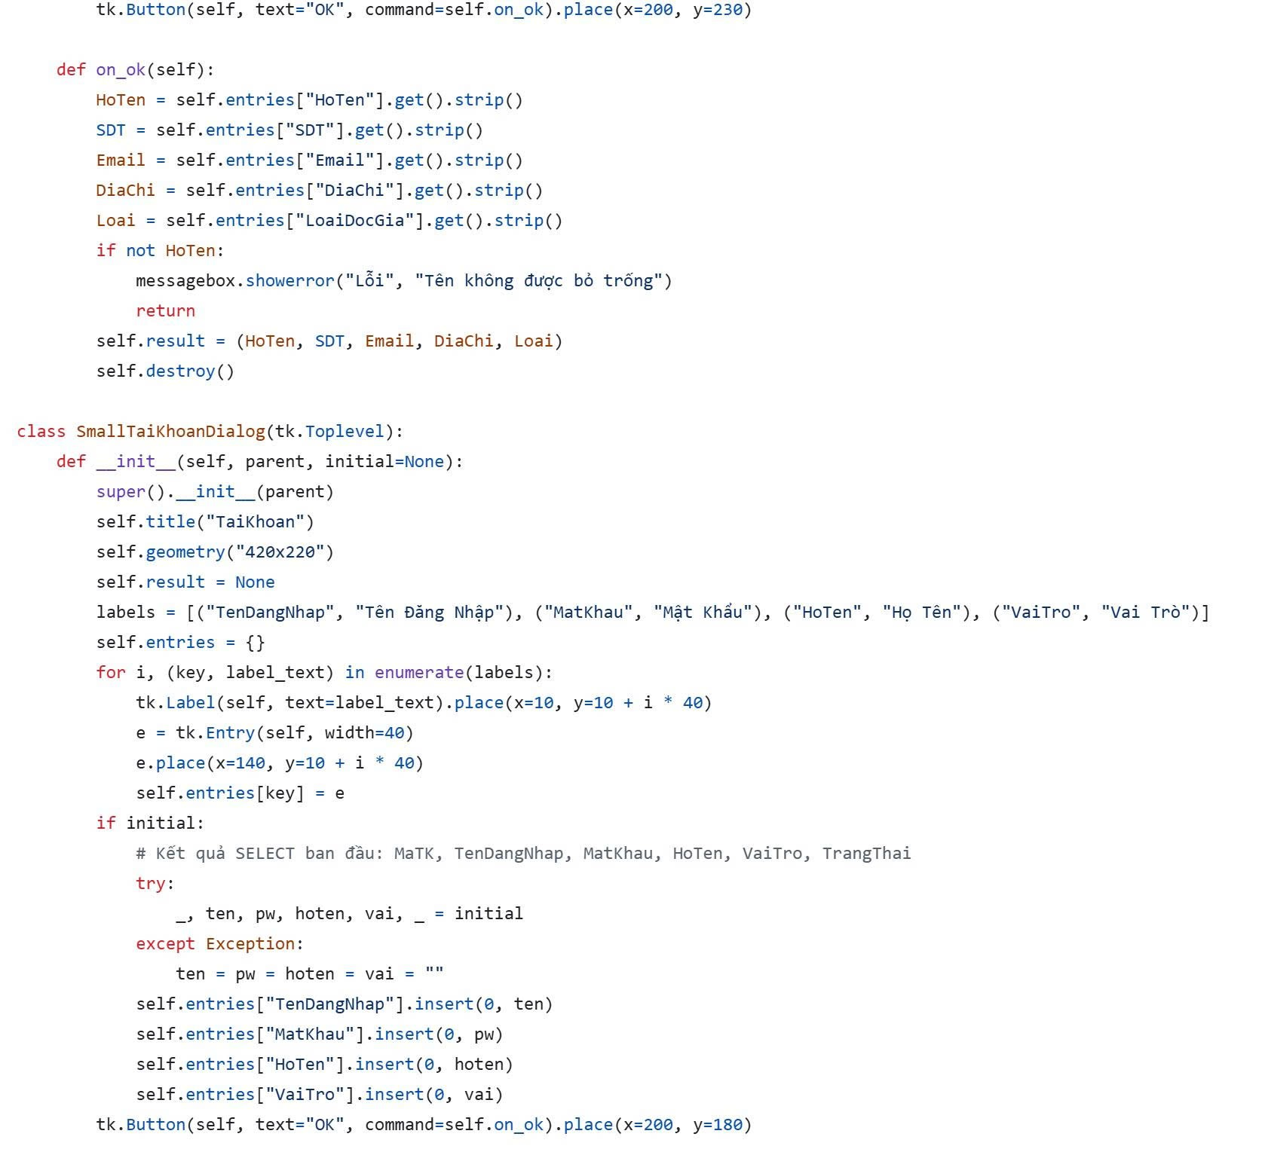

**Hình 34:** Code main.py (15)

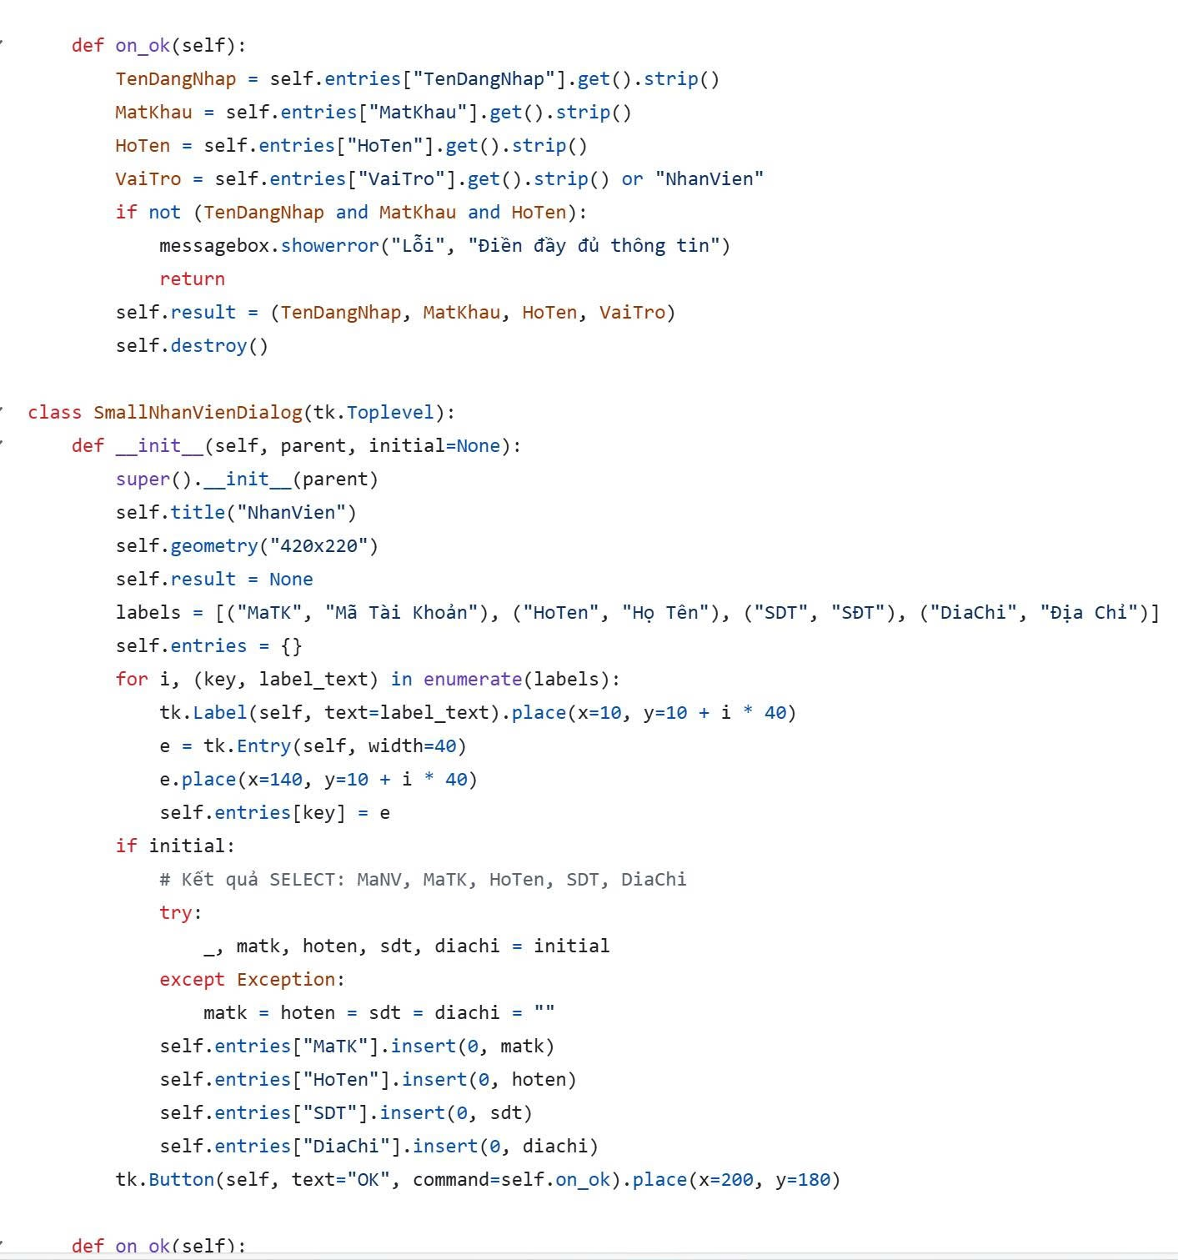

**Hình 35:** Code main.py (16)

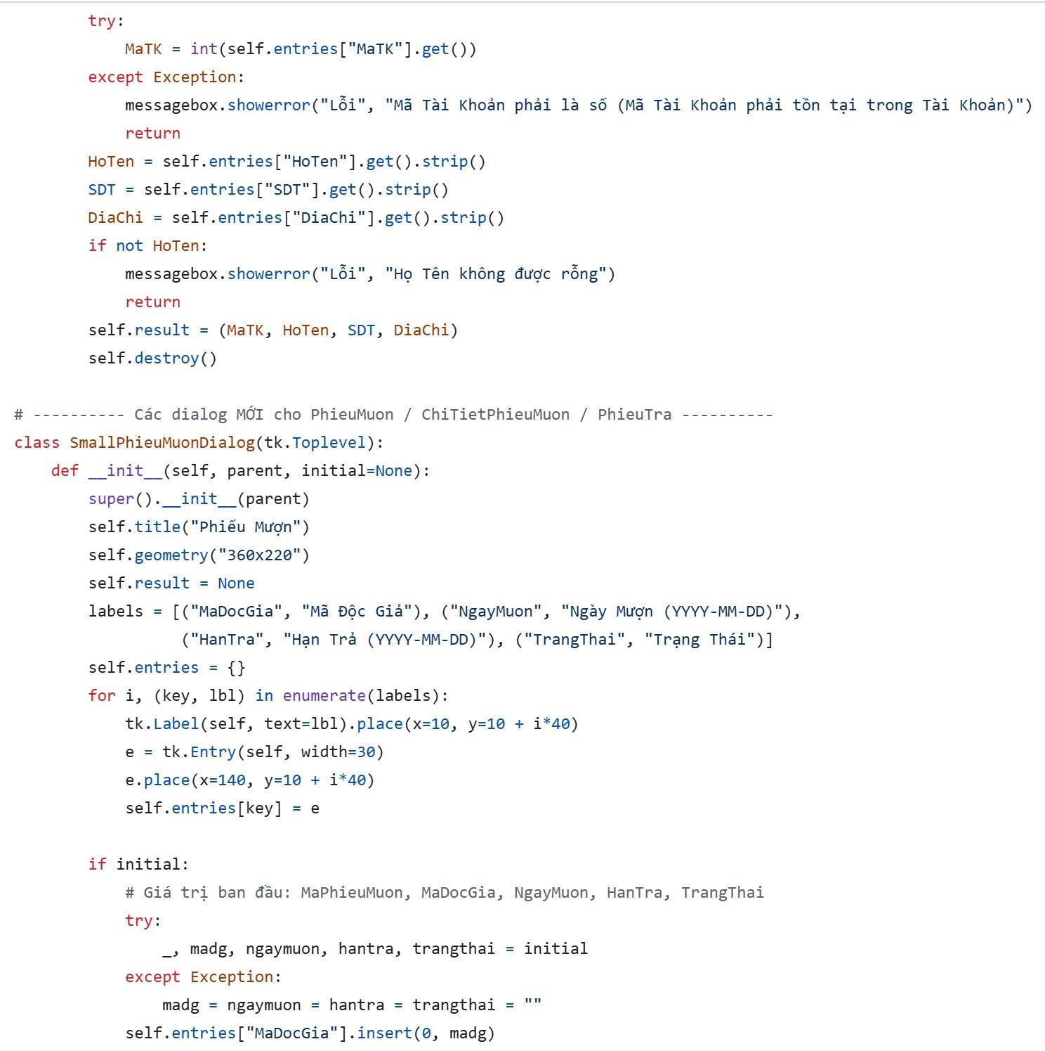

**Hình 36:** Code main.py (17)

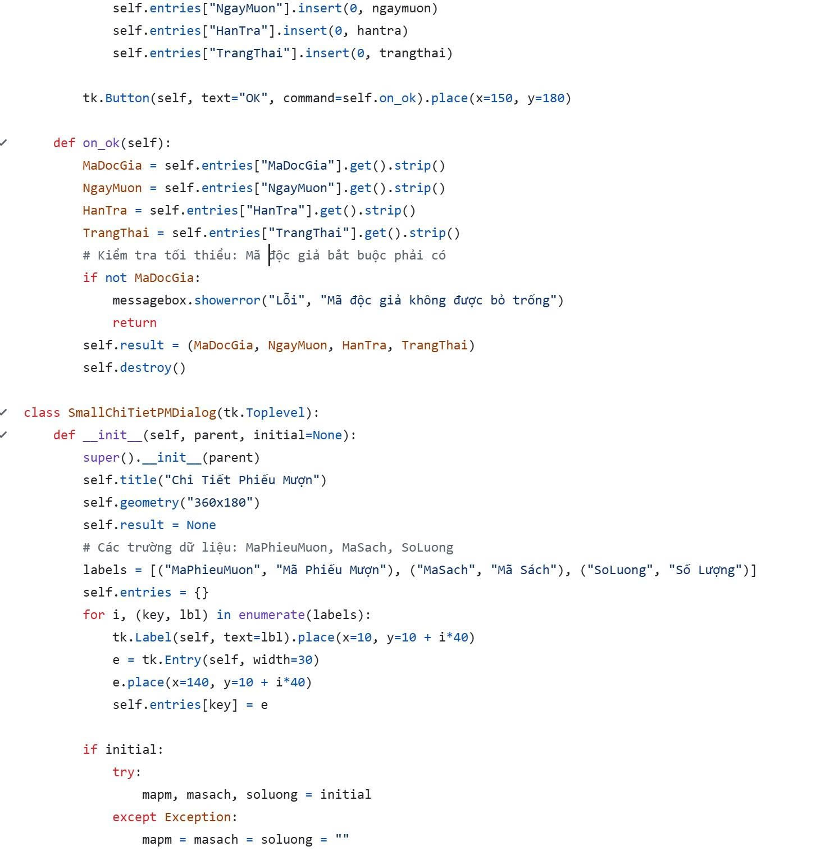

**Hình 37:** Code main.py (18)

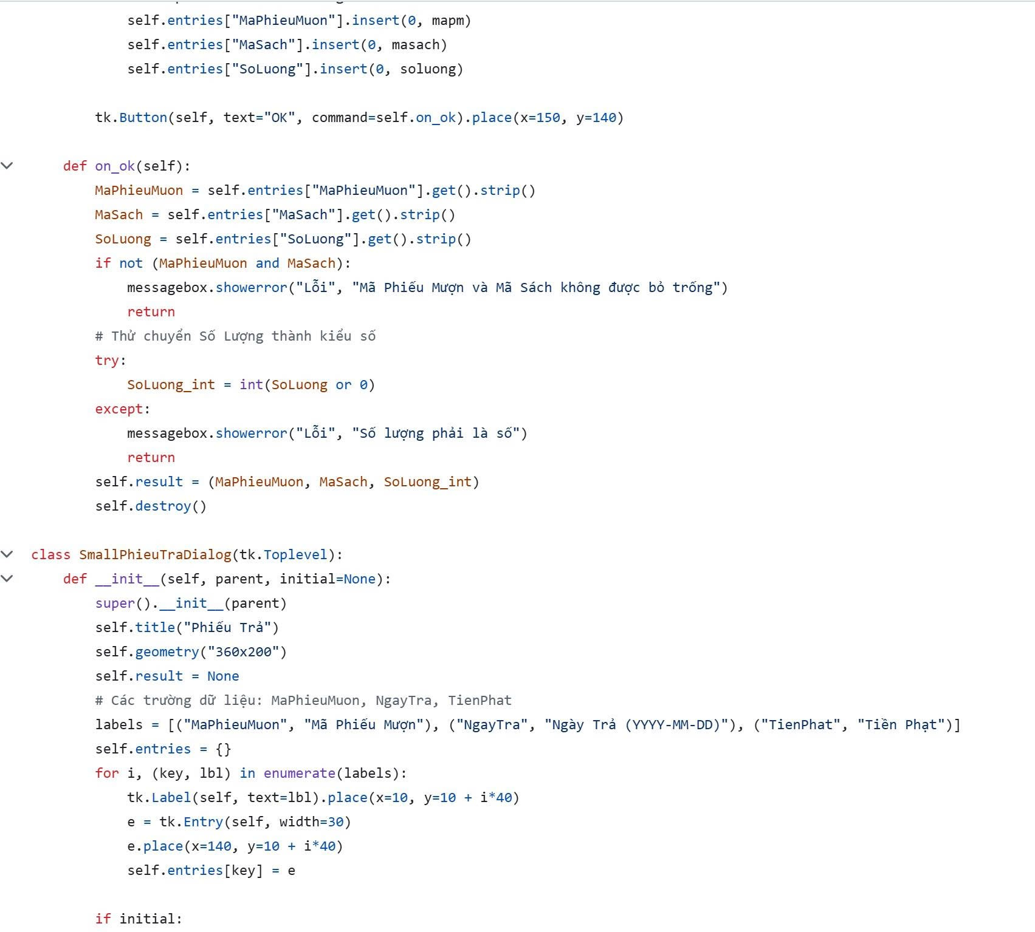

**Hình 38:** Code main.py (19)

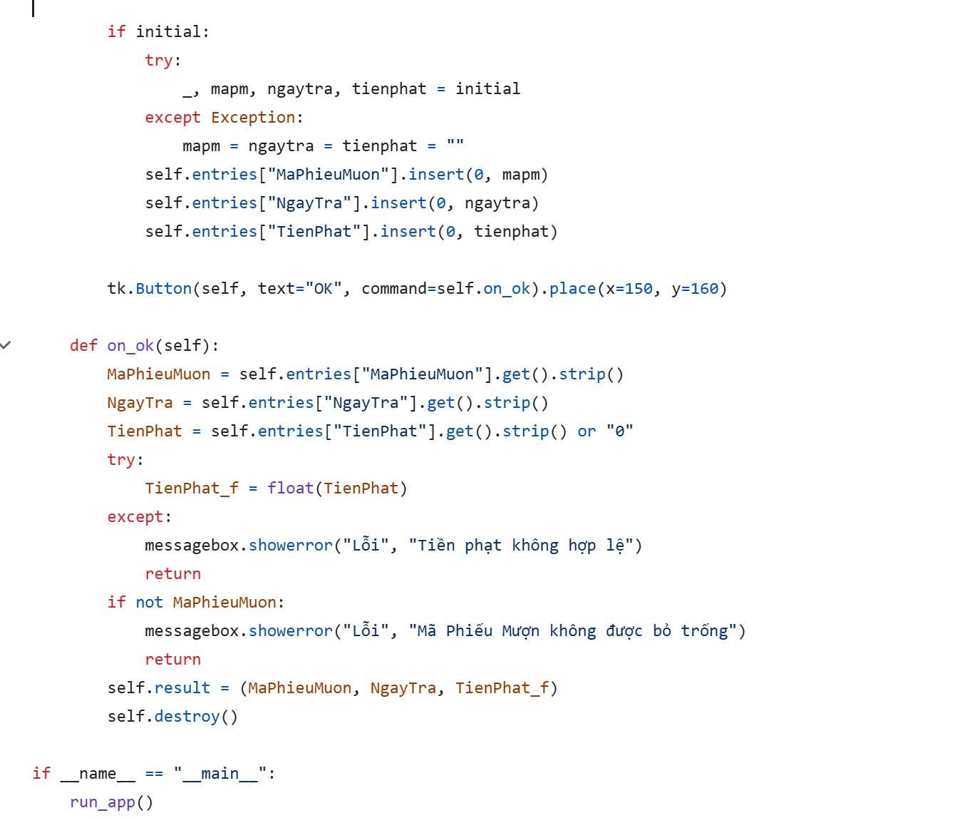

**Hình 39:** Code main.py (20)

# TÀI LIỆU THAM KHẢO

Huỳnh Phước Hải. & Nguyễn Văn Hòa. (2025). *Giáo trình Lập trình Python*. Đại học Quốc Gia Thành Phố Hồ Chí Minh.